第十五届“中国软件杯”大学生软件设计大赛
A8 四旋翼无人机位姿控制系统设计优化

驭穹稳控——
基于MWORKS的四旋翼鲁棒位姿控制与编队安全仿真系统
仿真分析报告
赛题组别：A组
参赛单位： 西安交通大学
团队名称： 驭穹稳控团队
适用平台： MWORKS 2026a
日期：2026年8月

摘要
针对四旋翼无人机在连续轨迹跟踪、参数变化、外部扰动和多机近距离协同中的控制问题，本文基于赛题给定的四旋翼物理模型和官方PID控制器，建立统一的仿真与评价环境。主算法为角残差驱动守卫型鲁棒几何位姿控制（Angular-Residual-Driven Guarded Robust Geometric Pose Control，ARDG-RGPC）。该方法在几何位置与约化姿态控制、约束感知分配的基础上，根据实际转子响应重构滚转与俯仰力矩，以角向残差和状态证据识别机体系角扰动，并通过滞回、渐变、限幅、变化率约束和异常旁路生成受保护补偿。两个登记角力矩脉冲场景中，官方PID的姿态事件IAE约为0.00348 rad·s，ARDG-RGPC约为0.01390 rad·s，官方PID在姿态和位置恢复上更优；ARDG-RGPC的电机总变差低2.57%-2.58%，体现了较平缓电机指令与较慢姿态恢复之间的客观取舍。三事件外力扰动场景中，ARDG-RGPC将位置RMSE由官方PID的0.30677 m降至0.26948 m，降低12.16%。18项代表性回归和六组复合参数与外扰测试全部完成，有限值、力矩、控制分配与安全检查均通过。生成控制器Step函数经10000次预热和1000000次高分辨率计时，P99为0.0002 ms、最大值为0.1476 ms，测量过程动态分配为0。结果表明，ARDG-RGPC在赛题核心任务、参数变化、环境退化和复杂外扰中形成了完整证据，并在角扰动任务中呈现可解释的性能取舍。
在11项预设参数工况中，ARDG-RGPC相对几何控制基线得到6项改善、5项任务级等效、0项退化；20组登记随机参数配对中，相对官方PID的三维位置RMSE为20胜、0负、0平，中位降幅为87.63%。五相位风扰和五相位传感器退化均稳定完成。三机队形变换中，队形RMSE为0.02871 m、最小机间距为0.85295 m；近距离交汇时，PP-CBF将最小机间距由0.38318 m提高到0.61133 m，并将低于0.60 m的风险暴露时间由2.04 s降为0 s。
关键词：四旋翼无人机；鲁棒几何控制；角残差补偿；约束控制分配；编队安全

目录
第1章 赛题要求、研究现状与问题定义 1
1.1 应用背景与控制问题 1
1.2 赛题任务、项目目标与主要问题 2
1.3 相关研究与本文方法 3
1.4 主要创新点与工程贡献 6
第2章 官方模型与PID基准分析 7
2.1 官方四旋翼仿真系统 7
2.2 建模约定、接口与控制范围 8
2.3 PID结构与参数 8
2.4 PID响应与改进需求 10
第3章 五对象控制框架与ARDG-RGPC方法实现 12
3.1 五对象统一控制架构 12
3.2 公共接口、Sysblock实现与Sysplorer集成 13
3.3 平移控制与期望推力方向 14
3.4 约化姿态几何控制 15
3.5 约束感知分配与两阶段去饱和 15
3.6 角残差判别、滞回守卫与受限补偿 16
3.7 稳定性依据、约束与控制权限 16
3.8 参考来源与团队实现 17
第4章 ARDG-RGPC低层控制与PP-CBF分层编队安全方法 17
4.1 编队任务、拓扑与参考生成 17
4.2 低层控制与PP-CBF分层架构 18
4.3 PP-CBF安全约束与逐对投影 18
4.4 最小修正、可行性处理与诊断 19
第5章 实验设计与评价方法 20
5.1 对比条件与场景设计 20
5.2 赛题要求指标 23
5.3 补充指标与判断条件 24
5.4 仿真数据处理方法 25
第6章 单机性能、鲁棒性与约束结果 26
6.1 三轴阶跃、阶梯爬升与悬停 26
6.2 螺旋爬升、8字轨迹与五种算法比较 28
6.3 物理约束多目标参数优化 29
6.4 角扰动与三事件外部扰动 32
6.5 风扰与传感器退化 33
6.6 代表性回归与工程约束复核 34
第7章 ARDG-RGPC三机编队与PP-CBF预测安全监督 35
7.1 编队保持与队形变换任务 35
7.2 PP-CBF近距离交汇风险抑制 36
7.3 结果归纳与适用范围 38
第8章 讨论、结论与展望 39
8.1 不同任务中的性能与方法作用 39
8.2 性能取舍、控制能力与适用范围 40
8.3 主要结论 41
8.4 后续工作与未来展望 41
参考文献 42
附录 A 文献检索与补充图 44
附录B 接口、指标与数据来源 45
B.1 标准化接口定义 45
B.2 指标计算方法 45
B.3 数据来源说明 46
附录C 控制器实现与来源说明 46
C.1 五种控制器的主要信号路径 46
C.2 ARDG角残差判别与受限补偿 47
C.3 ARDG-RGPC的Sysblock接口实现 47
C.4 核心模块的端口和诊断信息 48
C.5 参考来源与团队实现 50
附录D 参数、环境退化与复合应力测试补充 51
附录E 编队指标与PP-CBF诊断 53
E.1 质心与成员协同指标 53
E.2 安全监督介入诊断 53

第1章 赛题要求、研究现状与问题定义
本章从四旋翼无人机的控制需求和赛题任务出发，说明精确跟踪、抗扰、执行器约束和多机安全等主要问题；随后介绍赛题任务与项目目标；最后结合2015-2025年相关研究，说明本文采用的几何控制、扰动抑制、控制分配和安全控制方法。具体控制律、参数和仿真结果将在后续章节展开。

1.1 应用背景与控制问题
四旋翼无人机具有垂直起降、定点悬停、机动灵活和部署成本较低等特点，广泛用于巡检、应急救援、物流运输、农业监测和空间测绘。在狭窄空间、阵风区域和多机协同场景中，控制系统需维持飞行稳定，并在任务时间与执行器能力限制下完成连续轨迹跟踪、姿态调整和安全约束协调。相关综述将飞行控制、扰动抑制、路径跟踪和自主协同列为旋翼无人系统的关键研究问题（Abdelmaksoud et al., 2020; de Oliveira Evald et al., 2024; Zuo et al., 2022）。
从动力学看，四旋翼是典型的欠驱动、强耦合非线性系统。机体平移依赖总推力方向，推力方向随姿态变化，位置与姿态由此形成紧密耦合。质量、转动惯量和升力效能偏差会改变标称控制量与实际响应的关系，风场、外力和气动阻力会引入时变扰动。传感器噪声与延迟会降低状态反馈质量，电机上下限会约束控制量的可实现域（de Oliveira Evald et al., 2024; Faessler et al., 2018; Montañez-Molina & Pliego-Jiménez, 2024）。这些因素要求控制器兼顾动态性能、稳态精度、鲁棒性和物理可实现性。
表 1-1 四旋翼位姿控制的主要问题
问题类型 | 主要原因 | 常见表现 | 验证内容
非线性与耦合 | 推力方向受姿态约束，位置与姿态耦合 | 大机动误差放大、响应变慢 | 阶跃、螺旋与8字轨迹
模型不确定性 | 质量、惯量和升力效能偏差 | 稳态偏差、动态响应变化 | 参数摄动、标称参数对照
外部扰动 | 风、外力及未建模气动效应 | 轨迹偏移、姿态波动、恢复变慢 | 风扰、外扰、恢复时间
感知与执行约束 | 噪声、延迟与电机限幅 | 抖动、饱和、分配残差 | 传感器退化、电机负荷
多机协同安全 | 队形目标与碰撞约束竞争 | 跟踪正常但最小间距不足 | 队形误差、最小间距、跟踪代价

表1-1将位姿控制难点归纳为五类。超调量和调节时间反映瞬态响应，稳态误差和均方根误差反映长期跟踪，扰动恢复和参数摄动用于评价模型变化时的性能，电机与安全约束用于判断控制量能否实际执行。后续实验依次评价基准性能、鲁棒性、输入约束和编队安全。
多机任务增加了协同与安全两个控制层次。空中集群需要在三维空间内同时处理轨迹规划、信息交换、队形保持和碰撞避免，单机控制误差会通过相对位置关系传播到编队性能（Chung et al., 2018）。控制障碍函数可把安全集合的前向不变性转化为控制输入约束，并与性能目标在实时优化中协调（Ames et al., 2017; Wu & Sreenath, 2015）。低层控制负责单机跟踪，上层安全机制约束相对运动，两层功能需分别验证。

1.2 赛题任务、项目目标与主要问题
A8赛题以MWORKS四旋翼模型和仿真环境为基础。参赛团队需分析官方级联比例-积分-微分控制基线（Official Cascaded Proportional-Integral-Derivative Control Baseline, PID）在螺旋爬升、8字轨迹等场景中的表现，在MWORKS.Sysblock中实现改进算法并接入MWORKS.Sysplorer，使用MWORKS.Syslab定量比较；同时验证参数变化、扰动和多机编队控制。评分包括功能性、创新性、规范性和完整性。表1-2列出主要任务及其在报告中的位置。
本文比较五个低层控制对象。赛题PID作为官方基线；几何控制基线用于结构消融；ARDG-RGPC为当前唯一主算法；CAP-ADRC与CP-INDI分别作为主动扰动抑制和增量动态逆对照。ARDG-RGPC由基础几何控制、实际转子力矩重构、角残差判别、滞回守卫、受限补偿、约束分配和异常旁路组成。
控制权限优先主动扰动抑制控制（Control-Authority-Prioritized Active Disturbance Rejection Control, CAP-ADRC）和指令代理增量非线性动态逆控制（Command-Proxy Incremental Nonlinear Dynamic Inversion Control, CP-INDI）分别作为主动抗扰与增量控制对照。五个对象只在相同测试条件下比较。
预测型成对投影控制障碍函数安全监督器（Predictive Pairwise-Projection Control Barrier Function Safety Supervisor，PP-CBF）位于三套ARDG-RGPC低层控制器之上，用于三机安全距离控制。该模块根据相对位置和速度预测短时机间距离，只在约束不足时修正位置参考，并通过关闭/开启对照评价安全收益与跟踪代价。
表 1-2 赛题主要任务与报告内容
任务 | 主要问题 | 实现与验证 | 相关章节
PID基线 | 动态与跟踪性能 | 在相同模型和参考下计算指标 | 第2、6章
控制改进 | 跟踪、推力估计和输入限制 | 在Sysblock中实现ARDG-RGPC | 第3章
鲁棒性 | 参数变化和扰动下的性能 | 参数、扰动和消融实验 | 第5、6章
编队控制 | 队形保持与安全距离 | 低层主控配合PP-CBF | 第4、7章
工程实现 | 模型、代码和数据来源清楚 | 说明接口、指标计算和数据来源 | 第3、5章及附录

本文在Sysblock、Sysplorer和Syslab中完成控制器实现、模型接入、仿真与指标计算。公共接口保留11维参考、18维状态、2维分配限制、4维电机命令和16维诊断输出；ARDG-RGPC另接收4维转子转速、1维使能和1维时间输入，用于力矩重构、守卫控制与时间有效性检查。控制周期为0.01 s，控制范围为位置及滚转、俯仰约化姿态，不包含独立偏航跟踪。
第2章介绍模型与PID，第3、4章说明ARDG-RGPC与PP-CBF，第5章给出实验和参数定型方法，第6章报告单机性能与工程复核，第7章保留编队基础能力，第8章给出讨论与结论。

1.3 相关研究与本文方法
本文结合代表性论文和OpenAlex文献数据，梳理2015-2025年四旋翼控制研究。检索以题名中的quadrotor、quadcopter和multirotor为入口，并用控制相关词筛选，共保留6153篇文献（Donthu et al., 2021; Priem et al., 2022）。图1-1展示年度文献量和主要研究主题。
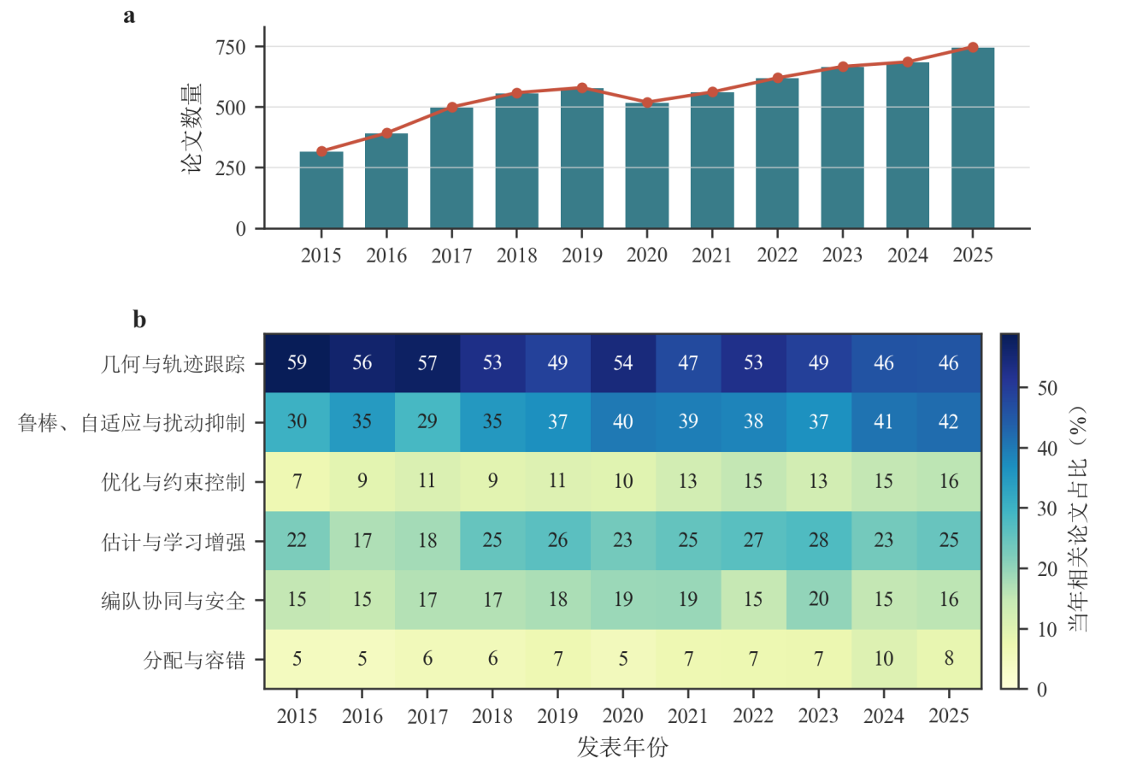
图 1-1 2015-2025年四旋翼控制研究年度论文量与主题演化
注：（a）柱线表示纳入文献的年度数量；（b）色阶和单元格数值表示各主题在当年文献中的占比（%）。主题可重叠，因此各主题占比之和可能超过100%。数据来源：OpenAlex Works API。
图1-1显示，纳入文献由2015年的318篇增至2025年的748篇。几何与轨迹跟踪的年度占比由约59%降至约46%；鲁棒、自适应与扰动抑制由约30%升至约42%，优化与约束控制由约7%升至约16%。研究重点逐步扩展到模型变化、执行器约束、环境扰动和多机安全。图中数值仅描述OpenAlex收录文献，算法性能由后文仿真结果评价。
经典PID及其变型因结构直观、实现成本低和工程经验丰富而被广泛使用。固定误差反馈在强耦合、大范围姿态、模型变化和输入约束条件下存在性能局限。ADRC通过扩张状态观测和总扰动补偿把误差反馈与状态估计结合起来（Han, 2009）。INDI利用角加速度等增量反馈降低对完整气动模型的依赖，但会受到微分噪声、反馈延迟和执行器动态影响（Smeur et al., 2016; Jeong et al., 2024; Wang et al., 2026）。在线扰动辨识和学习方法则需同时考虑估计误差和系统稳定性（Gao et al., 2026）。
几何控制直接在SO(3)或SE(3)流形上定义姿态与位姿误差，可避免局部参数化带来的奇异性，并为大范围运动提供统一描述（Lee et al., 2010; Goodarzi et al., 2013; Lee et al., 2013）。当平移任务优先于偏航时，可把推力方向误差与绕推力轴的偏航误差分离，优先保证期望加速度方向。相关研究已从姿态控制扩展到位置与降阶姿态轨迹跟踪（Brescianini & D'Andrea, 2020; Montañez-Molina & Pliego-Jiménez, 2024）。高动态轨迹中的旋翼阻力等气动效应会使简化模型产生系统误差，模型补偿和参数辨识可进一步提高跟踪精度（Faessler et al., 2018）。
控制律经执行器分配转换为电机命令。控制分配需要处理推力和力矩映射、饱和、优先级及故障后的可行控制域（Johansen & Fossen, 2013）。过驱动飞行器研究表明，控制分配与容错控制的联合设计能够利用冗余执行器，同时会增加优化和模型一致性要求（Mancinelli et al., 2025）。多机系统需分别处理队形跟踪与安全约束。编队方法形成期望相对关系，CBF等安全机制通过约束可行控制输入维持安全集合（Ames et al., 2017; Wang & Han, 2026; Wu & Sreenath, 2015）。
表 1-3 代表性控制方法及主要特点
方法 | 主要作用 | 实际注意事项 | 代表文献
PID与经典反馈 | 以误差反馈实现局部调节，结构简单 | 耦合、约束与模型变化下的性能 | Han, 2009
几何与降阶姿态 | 在流形上定义误差并优先推力方向 | 模型参数、姿态范围与执行器映射 | Lee et al., 2013; Brescianini & D'Andrea, 2020
鲁棒、观测与增量控制 | 估计扰动并降低模型依赖 | 噪声、延迟、估计瞬态与稳定性 | Smeur et al., 2016; Jeong et al., 2024
优化与控制分配 | 显式处理输入约束、饱和与优先级 | 计算量、模型一致性与可行恢复 | Johansen & Fossen, 2013
编队与CBF安全 | 分层协调队形任务与碰撞约束 | 通信、可行性与安全修正代价 | Ames et al., 2017; Chung et al., 2018

基于上述研究，ARDG-RGPC以期望合力方向确定机体推力轴，通过约化姿态反馈控制滚转与俯仰，并利用实测转子转速重构实际力矩。角残差判别器只在扰动证据充分且安全状态有效时进入补偿通道，补偿同时受幅值和单步变化率限制；剪裁、不可行分配、时间异常或非有限值出现时严格旁路。几何控制基线、CAP-ADRC和CP-INDI用于比较基础几何控制、主动抗扰和增量控制方法；PP-CBF用于三机安全距离监督。
本项目依据公开论文和开源工程原理，面向A8模型开展控制器设计。除赛题提供的PID基线外，优化与对照控制器均由团队在MWORKS.Sysblock中独立实现，并完成坐标与单位适配、推力估计、约束分配、模型接入和仿真验证。引用仅说明理论与工程来源。
报告比较PID、几何控制基线、ARDG-RGPC、CAP-ADRC和CP-INDI。横向比较只使用模型、参考、初值和评价方法一致的结果；缺少同条件结果时不作比较。
本项目团队开发的控制器、模型适配文件、仿真脚本与复现说明已在GitHub开源，仓库地址为：
https://github.com/Jerrysonny/yuqiong-robust-pose-control-quadrotor-formation。

1.4 主要创新点与工程贡献
本项目针对参数变化、电机限制和三机近距离飞行三个实际问题，完成了以下三项设计。
（1）角扰动下的受保护补偿。ARDG-RGPC依据实际转子响应重构滚转与俯仰力矩，并将重构力矩与期望力矩形成角残差。只有扰动方向、角速度、时间和安全状态共同满足条件时，补偿才经滞回与渐变过程介入；补偿幅值和单步变化量均受物理约束。两个登记角力矩脉冲场景中，官方PID的姿态事件IAE和峰值误差更低，ARDG-RGPC的电机总变差低2.57%-2.58%。该结果说明守卫补偿能够受控介入，但当前参数更偏向抑制电机指令变化，并未在这两个短时角脉冲任务上取得更快姿态恢复。
（2）兼顾位置跟踪与电机限制的低层控制。 ARDG-RGPC先根据期望位置、速度和加速度计算总推力方向，再将总推力及滚转、俯仰力矩分配给四个电机。分配过程直接检查电机指令上下限，并在基础控制与角残差补偿之间保持明确的权限边界。控制器以0.01 s周期在Sysblock中运行。
（3）分层实现编队安全监督。 三机相互接近时，PP-CBF根据相对位置和速度预测短时间后的机间距离，并在需要时修正各无人机的位置参考。该模块与低层ARDG-RGPC控制器解耦，结果同时报告最小机间距、风险暴露时间和跟踪误差。

第2章 官方模型与PID基准分析
本章说明后续算法比较采用的四旋翼模型、控制器接口、仿真设置和PID基准。首先介绍赛题模型与控制范围，然后分析PID的三轴阶跃响应，并据此提出改进目标。所有控制器使用相同的模型、参考轨迹、初始状态、求解器和指标计算方法，以保证比较条件一致。

2.1 官方四旋翼仿真系统
赛题案例在同一MWORKS.Sysplorer模型中包含无人机本体、电机与旋翼、PID控制器和传感器。参考轨迹进入控制器后，控制器输出四路电机指令；电机和旋翼将指令转换为转速与升力，四个旋翼共同驱动三维刚体机架。传感器将位置和姿态反馈给控制器，形成图2-1所示的完整仿真系统。阶梯爬升、螺旋爬升和8字轨迹只改变参考轨迹，机体模型、执行器和测量方式保持不变。

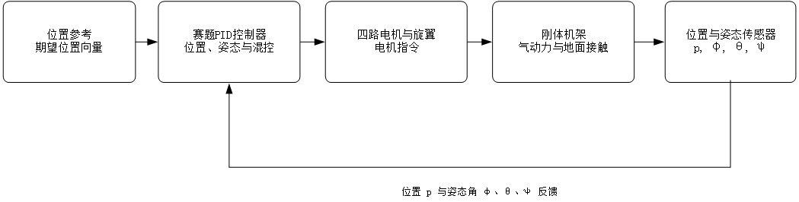
图2-1 官方四旋翼仿真系统组成与信号流
该模型包括机体和旋翼的质量与转动惯量、四套电机驱动、旋翼升力、三维刚体运动、地面接触以及位置和姿态测量。名义旋翼升力系数为0.002，机体质量参数为0.159504 kg；两项参数直接影响悬停推力、姿态耦合和可用推力。旋翼推力与机体运动会共同影响高度和姿态响应（Hoffmann et al., 2007）。因此，控制器输出需经过电机和旋翼动力学后才作用于机体。表2-1归纳模型组成；后续比较只更换控制器，其余部分保持不变。
表2-1 官方模型的主要组成及信号作用
模块 | 源码实现与作用 | 关键接口
参考轨迹 | 阶梯、螺旋与8字轨迹生成器 | 位置指令 x_d、y_d、z_d
控制器 | 位置/姿态PID及静态四电机混控 | 位置、姿态输入；四路电机指令输出
电机与旋翼 | 直流电机、电气驱动、转速测量与升力映射 | 控制指令、转速、旋翼力
机体模型 | 三维刚体、四臂/旋翼连接与地面接触 | 位置、速度、姿态和角速度
传感器 | 世界坐标系绝对位置与姿态角测量 | p=[x,y,z]^T；[φ,θ,ψ]^T
仿真环境 | 重力场、接触约束与DASSL积分 | 时间、求解容差和输出间隔

图2-1中的控制指令依次经过电机、旋翼和机体，传感器再将运动状态送回控制器。该过程同时包含电气、机械和控制系统，是后续评价不同控制器的共同仿真基础。比较时，赛题提供的机体模型和传感器设置保持不变。

2.2 建模约定、接口与控制范围
模型中的位置和速度均在世界坐标系中表示，单位分别为m和m/s；姿态传感器按{1,2,3}旋转顺序输出三个角度，单位为rad。赛题PID接收三维位置指令、三维位置测量和三维姿态测量，输出四路电机转速指令。为使不同算法能够接入同一模型，本项目统一使用11维参考输入、18维状态输入、2维电机限制输入、4维电机指令输出和16维诊断输出，采样间隔为0.01 s。参考输入包含期望位置、速度、加速度和两个偏航占位量；状态输入包含位置、速度、3×3旋转矩阵和机体系角速度；诊断输出记录控制量、分配误差、推力尺度估计和电机限制状态。
赛题官方三个基础示例均采用DASSL求解器和10⁻⁴相对容差，结果输出间隔为0.01 s；阶梯爬升与螺旋爬升仿真50 s，8字轨迹仿真120 s。报告后续比较保持同一被控对象、参考输入、初值、求解器和输出间隔，仅替换控制器，从实验设计上隔离算法因素。
赛题PID保留偏航误差通道，但偏航参考固定为零。本项目主要控制位置以及决定平移运动的机体推力方向。推力方向误差可以与绕该方向的偏航误差分开处理（Brescianini & D'Andrea, 2020）。对赛题模型的测试表明，电机差动只能产生短暂的偏航角速度变化，模型中没有形成持续偏航力矩所需的旋翼反扭矩。因此，本文评价位置、滚转和俯仰相关的约化姿态控制。

2.3 PID结构与参数
PID结构简洁、易于实现且便于解释，因此常用作四旋翼控制和算法比较的基准方法（López-Sánchez & Moreno-Valenzuela, 2023）。官方控制器采用连续PID基本环节。对任一误差通道e(t) = r(t) - y(t)，控制量由比例、积分和微分三项叠加：比例项提供即时校正，积分项消除持续偏差，微分项增加响应阻尼。其统一表达式为
$$u(t)=K_{p}e(t)+K_{i}\int_{0}^{t}{e(τ)dτ}+K_{d}\frac{de(t)}{dt}$$ | （2-1）
其中K_{p}、K_{i}和K_{d}分别表示比例、积分和微分增益。官方实现采用固定参数的连续积分器和微分器。
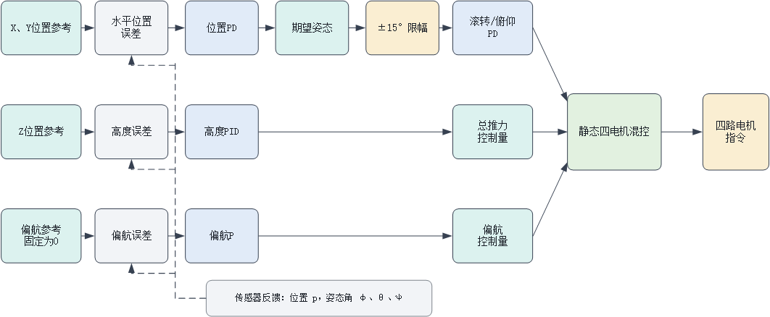
图2-2 赛题PID的级联控制与四电机混控结构
图2-2展示了赛题PID的三条主要通道。水平位置误差先经X、Y位置PD环生成期望滚转/俯仰量，再经0.1比例缩放和±15°限幅交由姿态PD环调节；高度PID直接形成总推力控制量；偏航参考固定为零，并采用比例反馈。三条通道经由固定符号和0.707系数构成的静态混控输出四路电机命令。该结构层次清楚且计算代价低，各通道的协调主要由固定增益、硬限幅和静态混控完成。
表2-2 赛题PID主要通道参数与限幅
控制通道 | K_{p} | K_{i} | K_{d} | 后级处理
x、y位置 | 1.5 | 0 | 1 | 乘0.1后限幅至±15°
z位置 | 8 | 6 | 4 | 形成总推力控制量
偏航角 | 5 | 0 | 0 | 零参考，输出限幅±7
滚转、俯仰角 | 14.142 | 0 | 1.414 | 输出限幅±7

官方PID是赛题提供的基准算法，也是本文各类控制方法的统一比较对象。本项目保留其参数和控制结构，将其接入统一接口，并设置三轴阶跃场景；各项指标由Syslab按相同方法计算。本章分析PID自身的响应特征，PID与ARDG-RGPC及其他控制方法的比较见第6章，实验设计和数据范围见第5章。

2.4 PID响应与改进需求
赛题要求分析官方PID在螺旋爬升、8字轨迹等典型场景中的表现，并使用超调量、调节时间、稳态误差和RMSE定量比较。为区分单轴响应与多轴耦合的影响，本章在同一赛题模型上设置三个独立的1 m阶跃：X、Y轴在10 s由0 m跃迁至1 m；Z轴先缓升至1 m，再在10 s跃迁至2 m。三组仿真均持续30 s，输出间隔为0.01 s。图2-3给出8-20 s的局部响应，表2-3列出由Syslab计算的PID指标。
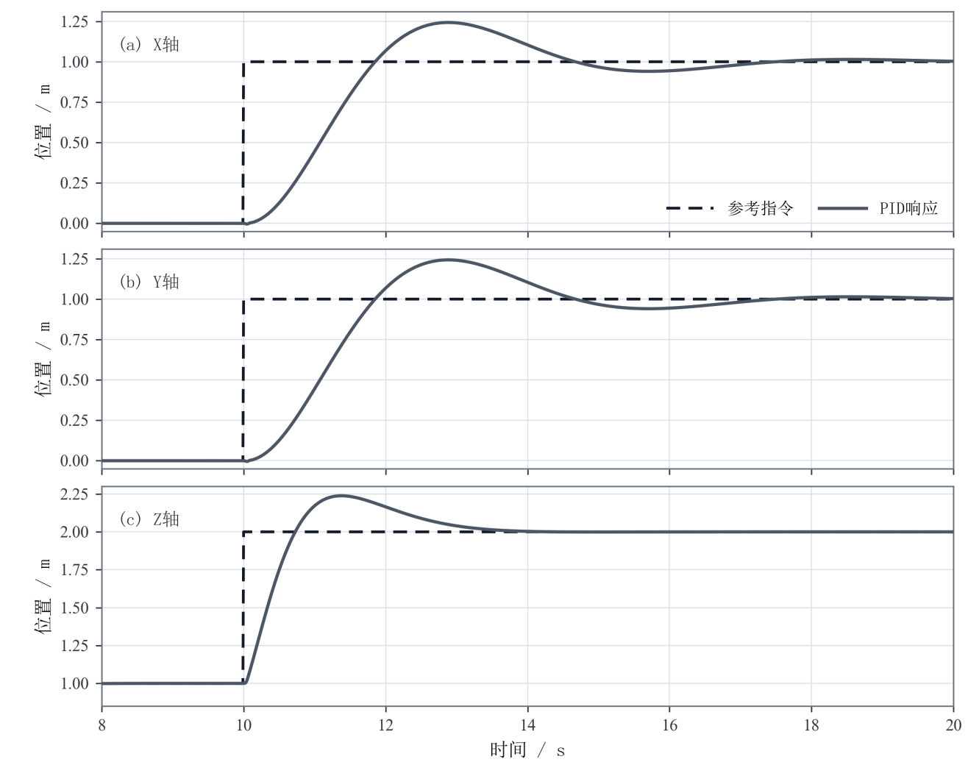
图2-3 赛题PID三轴独立阶跃响应
表2-3 赛题PID三轴独立阶跃指标
轴向 | 上升时间/s | 超调量/% | 调节时间/s | RMSE/m
X | 1.2223 | 24.2945 | 6.9600 | 0.27660
Y | 1.2223 | 24.2797 | 6.9600 | 0.27659
Z | 0.5270 | 23.8062 | 3.3500 | 0.22388

注：表2-3由X、Y、Z三组PID阶跃仿真结果计算得到，Syslab按照附表B-2中的统一定义计算上升时间、超调量、调节时间和RMSE。表中RMSE用于描述PID的基准响应；PID与ARDG-RGPC在相同测试条件下的比较结果见第6章。
三轴最终稳态误差均处于10⁻⁴ m量级或更低，说明积分环节和固定反馈在名义条件下具有较好的静态精度，主要改进空间在响应过程。X、Y、Z轴超调量分别为24.2945%、24.2797%和23.8062%，两个水平轴进入稳态带均需要6.96 s。水平位置指令需依次经过位置外环、姿态内环和电机动力学才能形成水平加速度，多级响应的滞后与固定增益共同造成明显欠阻尼。Z轴上升更快，但超调仍较大，说明高度响应速度与阻尼之间存在取舍。
螺旋爬升和8字轨迹要求控制器持续改变推力方向，并协调水平加速度、高度和姿态。固定增益PID通过分轴计算、角度限幅和静态混控协调三维运动，对电机可用范围的处理较为有限。当轨迹曲率、速度或模型参数变化时，同一组增益需要在响应速度、超调和电机指令平滑性之间取舍。根据上述PID结果，后续控制器应满足以下四项需求：
（1）在保持名义稳态精度的同时降低超调并缩短调节时间；
（2）以统一的三维几何关系处理位置—姿态耦合和推力方向；
（3）在控制分配中显式考虑电机上下限、饱和和控制平滑性；
（4）保持标准化接口，使单机、鲁棒性和编队场景能够在同一被控对象上复用。
针对上述问题，本项目形成角残差驱动守卫型鲁棒几何位姿控制（Angular-Residual-Driven Guarded Robust Geometric Pose Control，ARDG-RGPC）。该方法以几何位置控制和约化姿态控制为主干，加入实际力矩重构、角残差判别、受限补偿、约束感知分配和安全旁路。后文统一使用ARDG-RGPC这一公开名称。
后续单机实验比较官方PID、几何控制基线、ARDG-RGPC、CAP-ADRC和CP-INDI。仅对测试条件和指标定义一致的结果进行横向比较；缺少同条件对照时，不作优劣判断。

第3章 五对象控制框架与ARDG-RGPC方法实现
本章围绕ARDG-RGPC的控制机理与工程实现展开。首先介绍五个比较对象和公共接口，再说明几何位置与约化姿态控制、实际转子力矩重构、角残差判别、滞回守卫、受限补偿、约束分配和安全旁路。章节末尾给出稳定性依据、控制权限、工程接口和适用范围。

3.1 五对象统一控制架构
正文比较PID、几何控制基线、ARDG-RGPC、CAP-ADRC和CP-INDI五个算法，覆盖级联反馈、几何控制、角残差守卫补偿、主动抗扰和增量动态逆。ARDG-RGPC构成本文主算法，几何控制基线用于识别几何主干之外结构增量的作用。
统一架构将控制器视为可替换模块。参考信号、物理模型、初始条件、采样周期和评价窗口保持一致，控制器均输出四电机幅值指令。诊断端口允许各方法输出自身状态，但诊断量不参与被控对象动力学。统一实验条件使后续比较聚焦控制律差异，同时保留每种方法的工程特征。
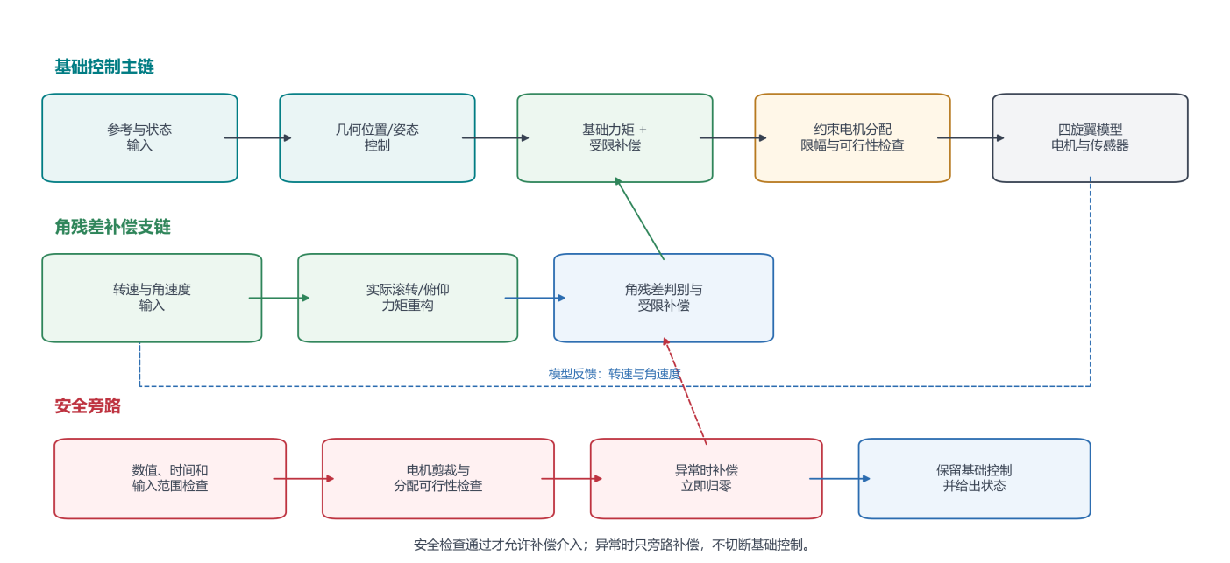
图3-1 ARDG-RGPC控制主链、角残差补偿支链与安全旁路
注：补偿仅在角扰动证据充分且安全状态有效时介入，其他情况保持基础控制输出。
表3-1 五个比较对象的作用与实现特征
算法 | 核心机制 | 内部状态 | 作用
PID | 位置/姿态级联反馈 | 积分、微分 | 官方基线
几何控制基线 | 约化姿态几何反馈 | 无附加状态 | 结构消融
ARDG-RGPC | 几何控制 + 角残差守卫补偿 + 约束分配 | 残差、融合与安全状态 | 当前主算法
CAP-ADRC | 泄漏积分 + ESO + 权限裁剪 | 积分 + 两组三阶ESO | 抗扰对照
CP-INDI | 滤波 + 差分 + 增量分配 | 滤波 + 历史指令 | 增量对照

CAP-ADRC先生成反馈力矩，再把扰动补偿限制在剩余控制权限内；CP-INDI由低通角速度、差分角加速度和上一周期指令计算控制增量。ARDG-RGPC采用代数几何反馈、角残差判别、守卫型受限补偿与约束分配。三种结构的状态来源和权限处理不同，后续实验在统一接口下比较其控制结果。五种控制器的主要信号路径见附录表C-1。

3.2 公共接口、Sysblock实现与Sysplorer集成
ARDG-RGPC采用11维参考、18维状态、2维分配上下限、4维转子转速、1维使能和1维时间输入，输出4维电机命令与16维公共诊断。角残差的激活状态、融合系数、补偿力矩、残差力矩、通道模式和安全状态另作为结果记录，便于解释补偿何时介入。控制周期为0.01 s。Sysplorer建立四旋翼机体、电机和传感器模型，Syslab读取仿真结果并计算评价指标。
表3-2 ARDG-RGPC接口、主要参数与控制范围
项目 | 设定值 | 说明
接口 | 11维参考 + 18维状态 + 2维分配上下限 + 4维转子转速 + 1维使能 + 1维时间 → 4维电机 + 16维公共诊断 | 角残差状态另作结果记录，不改变公共诊断输出
采样 | Ts = 0.01 s | 控制与诊断同步
平移增益 | Kp = diag(3.1, 3.1, 3.0)；Kv = diag(3.0, 3.0, 2.7) | 水平/垂向分设
姿态增益 | KR = 0.013；Kω = 0.003 | 滚转/俯仰
ARDG补偿 | Kc = 0.89894；Cmax = 3.2953×10⁻⁴ N·m；Rmax = 4.1958×10⁻⁵ N·m/采样 | 通过受约束多目标贝叶斯优化确定
控制范围 | 位置及滚转、俯仰；τz = 0 | 不作独立偏航控制结论

图3-2给出ARDG-RGPC与Sysplorer四旋翼物理模型的顶层连接关系。11维参考、18维状态和2维分配器上下限进入控制器，四路电机指令驱动执行器与机体，控制器诊断和场景诊断分别输出。图中保留软件组件名称，以便识别主要信号流向。
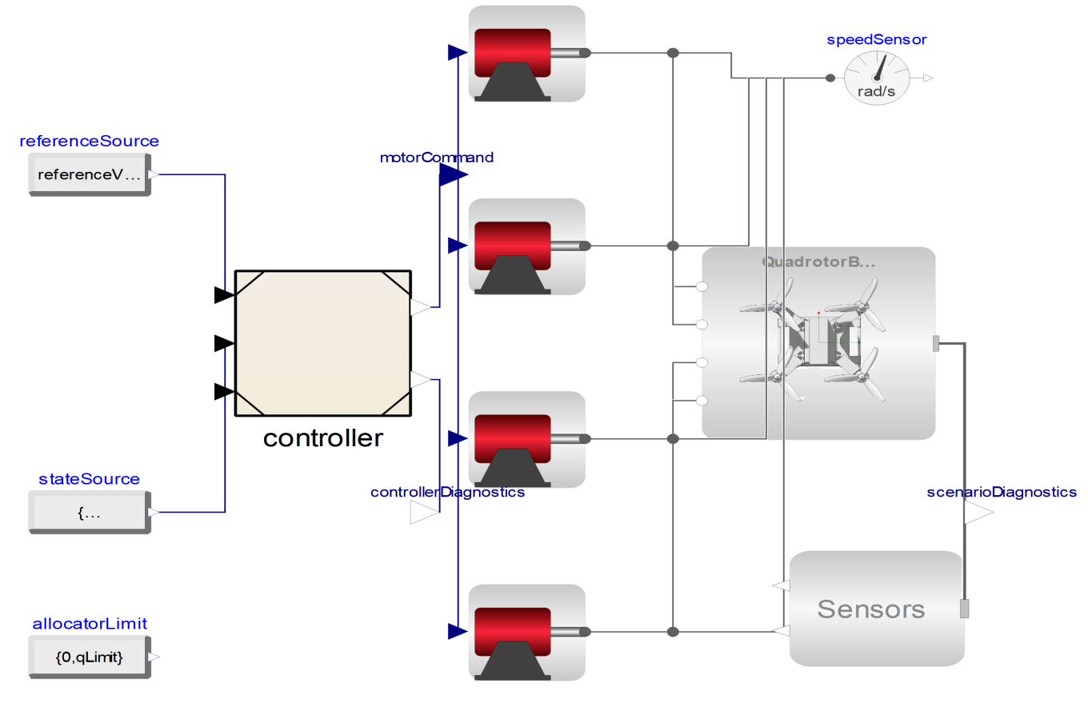
图3-2 ARDG-RGPC与Sysplorer四旋翼物理模型的顶层连接关系
来源：MWORKS Sysplorer单机仿真模型直接导出。

3.3 平移控制与期望推力方向
设p、v分别为惯性系位置和速度，p_{d}、v_{d}、a_{d}为期望位置、速度和加速度。位置误差与速度误差定义为
$e_{p} = p − p_{d}, e_{v} = v − v_{d}$ (3-1)
ARDG-RGPC的基础几何控制主干将反馈项、参考前馈与重力补偿合成为期望合力F_{d}：
$F_{d} = m\left[−K_{p}e_{p} − K_{v}e_{v} + a_{d} + ge_{3}\right]$ (3-2)
其中e₃^{T} = [0, 0, 1]，K_{p}和K_{v}为对角正定增益。式（3-2）对应控制器实现中的三个力分量，垂向通道采用独立增益以适应推力与重力耦合。期望推力轴由期望合力归一化得到：
$b_{3d} = \frac{F_{d}}{\left\|F_{d}\right\| + ε}, ε > 0$ (3-3)
实际总推力采用期望合力在当前机体推力轴b₃上的投影，即T = ||F_{d}|| b_{3d}^{T}b₃。该处理把平移需求转化为推力幅值与推力轴方向，同时降低姿态瞬态期间直接使用力范数造成的指令突变。几何控制思路与SE(3)跟踪框架一致（Lee et al., 2010）。

3.4 约化姿态几何控制
位置跟踪主要依赖机体推力轴与b_{3d}对齐。本文实现从姿态矩阵和b_{3d}计算两个约化姿态误差分量，并记为e_{R,red}^{T} = [e_{Rx}, e_{Ry}]。滚转与俯仰力矩采用比例-角速度反馈：
${\left[τ_{x}, τ_{y}\right]}^{T} = −K_{R}e_{R,red} − K_{ω}{\left[ω_{x}, ω_{y}\right]}^{T}$ (3-4)
式中K_{R} = 0.013，K_{ω} = 0.003，ω_{x}和ω_{y}为机体系角速度。算法优先保持推力方向，与倾斜优先姿态控制的工程目标相符（Brescianini & D'Andrea, 2020）。官方四旋翼物理模型未提供持续偏航所需的有效控制通道，因此控制器将偏航力矩置零。全文采用“约化姿态（yawless）”表述，位置、滚转和俯仰控制结论不扩展为完整六自由度偏航跟踪。

3.5 约束感知分配与两阶段去饱和
控制分配将总推力和两轴力矩映射为四个电机平方转速q = [q₁, q₂, q₃, q₄]T。本文采用的混控关系为
$q = Au_{c}, u_{c} = {\left[T, τ_{x}, τ_{y}\right]}^{T}$ (3-5)
矩阵A的推力列系数均为125，滚转和俯仰列的系数幅值均为2946.028753，符号按四旋翼差动方向排列。分配器从2维输入读取平方转速下界q_{min}和上界q_{max}；本次仿真采用0和3600。第一阶段沿公共推力方向加入完整修正δ₁，第二阶段对剩余越界量施加0.5倍公共修正δ₂。最终指令表示为
$q_{i}^{∗} = {sat}_{[0,3600]}\left(q_{i} + δ_{1} + δ_{2}\right), i = 1, …, 4$ (3-6)
公共量调整优先保留滚转和俯仰差动分量，并减少逐电机独立裁剪对期望力矩的破坏。这一结构属于约束控制分配的工程实现（Johansen & Fossen, 2013）。诊断1-10依次输出三个期望力分量、三轴力矩（偏航力矩恒为0）、分配残差、裁剪电机数、位置误差范数和姿态误差范数。标准测试中去饱和环节尚未触发，本章仅说明其实现方法。

3.6 角残差判别、滞回守卫与受限补偿
ARDG模块根据四路实际转子转速重构滚转与俯仰实际力矩，并结合角速度观测器估计两轴角加速度。对k∈{x, y}，角残差定义为估计角加速度与实际力矩所对应角加速度之差：
$r_{k} = {\hat{α}}_{k} − J^{−1}{\hat{τ}}_{rot,k}, k ∈ \{x, y\}$ (3-7)
记a_{k}∈{0,1}为守卫激活状态，b_{k}∈[0,1]为渐变融合系数。补偿先按幅值上限生成目标力矩，再按单步变化上限平滑更新：
$τ_{k}^{∗} = {sat}_{Cmax}\left(−K_{c}a_{k}b_{k}r_{k}\right), τ_{c,k} = τ_{c,k−1} + {sat}_{Rmax}\left(τ_{k}^{∗} − τ_{c,k−1}\right)$ (3-8)
其中sat_{M}(·)表示幅值为M的对称限幅算子；K_{c} = 0.89894，C_{max} = 3.2953×10⁻⁴ N·m，R_{max} = 4.1958×10⁻⁵ N·m/采样。安全旁路独立于性能补偿执行；检测到非有限值、时间异常、补偿禁用、电机剪裁或不可行分配时，ARDG补偿立即退出或保持为零。
滚转与俯仰补偿状态作为单独的结果记录，公共16维诊断输出保持不变。记录内容包括激活状态、融合系数、两轴补偿力矩、两轴残差力矩、补偿通道模式和安全有效状态；独立偏航力矩不在本文控制范围内。
表3-3 ARDG角残差补偿参数与功能
参数 | 设定值 | 功能
补偿增益 K_{c} | 0.89894 | 将角残差映射为补偿量
补偿上限 C_{max} | 3.2953×10⁻⁴ N·m | 限制滚转/俯仰补偿权限
变化率上限 R_{max} | 4.1958×10⁻⁵ N·m/采样 | 限制补偿变化速度
补偿通道 | 滚转、俯仰 | 偏航保持为零

3.7 稳定性依据、约束与控制权限
在期望合力非零、姿态误差处于可恢复区域且执行器未持续饱和时，几何主干由正定位置、速度和姿态增益形成局部误差衰减结构。ARDG补偿受幅值、变化率、持续时间和安全旁路约束，不改变基础控制器在无补偿状态下的输出。
$V = \frac{1}{2}{e_{v}}^{T}e_{v} + \frac{1}{2}{e_{p}}^{T}K_{p}e_{p} + c_{R}{\left\|e_{R,red}\right\|}^{2}, c_{R} > 0$ (3-9)
上述分析用于说明本文工作范围内的局部稳定性与权限边界。实际性能仍由角扰动、复杂外扰和代表性回归验证；相关结论适用于本文模型、初值、执行器设置和位置及滚转/俯仰控制任务。

3.8 参考来源与团队实现
ARDG-RGPC中的几何控制、约化姿态控制和控制分配参考公开论文，并参考uav_geometric_control、rpg_quadrotor_control和PX4-Autopilot的特定版本，核对坐标定义、信号含义和实现结构。团队在Sysblock中完成控制律、坐标和单位转换、受限电机指令分配、角残差守卫模块估计可靠性判断、调整速度限制以及状态与诊断输出，并将控制器接入Sysplorer四旋翼模型。具体仓库、版本和许可证见附录表C-3。
CAP-ADRC由团队依据ADRC论文完成离散实现，没有使用外部代码。CP-INDI由团队依据INDI论文实现；Crazyflie和Paparazzi项目仅用于核对滤波方法和控制效能矩阵的常见实现。本项目未复制其GPL源码，运行时也不依赖这些源码。PP-CBF由团队依据控制障碍函数理论设计并实现，用于修正三机运动参考。

第4章 ARDG-RGPC低层控制与PP-CBF分层编队安全方法
本章说明ARDG-RGPC低层控制与PP-CBF上层安全监督的分层方法。PP-CBF根据三架无人机的相对位置和速度修正位置、速度和加速度参考，三套ARDG-RGPC控制器分别计算四路电机指令。编队保持、队形变换和近距离交汇结果均来自最终主算法直接运行。

4.1 编队任务、拓扑与参考生成
研究对象为固定三机编队。领导机的参考轨迹包含三维位置、速度和加速度；三架无人机分别在该轨迹上叠加固定队形偏移，得到各自的运动参考。安全监督器接收三架无人机的位置和速度，同时检查机1与机2、机1与机3以及机2与机3之间的距离。该方法用于编队保持和队形变换。仿真中假设三架无人机的状态能够同步提供给安全监督器。
$p_{i,nom} = p_{L} + Δp_{i}, i ∈ \{1, 2, 3\}$ (4-1)
其中p_{L}为领导机位置参考，Δp_{i}为第i架无人机的编队偏置。名义加速度由领导机前馈和位置、速度误差反馈组成，位置和速度反馈系数分别为2和1.6。

4.2 低层控制与PP-CBF分层架构
PP-CBF位于参考生成器与三套ARDG-RGPC低层控制器之间。输入包括9维领导机参考、18维三机平移状态和9维编队偏置；输出为27维三机安全参考及8维诊断。监督器只在预测成对约束不足时修正名义加速度，随后由三套低层控制器分别生成电机指令。PP-CBF属于独立上层安全模块，不计入五个单机控制器。
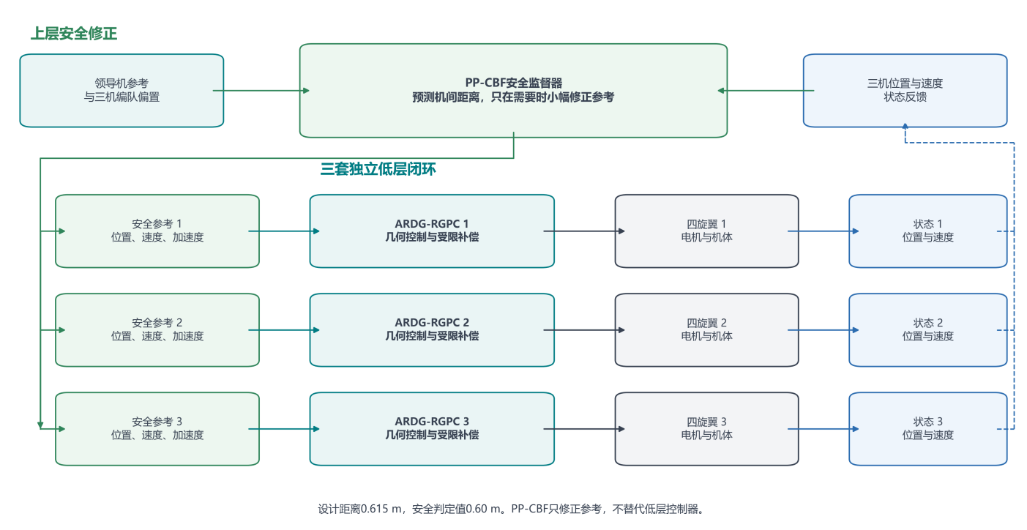
图4-1 ARDG-RGPC三机编队参考与PP-CBF分层安全结构
注：PP-CBF位于三套ARDG-RGPC低层控制器之上，根据三机状态预测机间距离并仅修正参考；设计距离为0.615 m，安全判定值为0.60 m。

4.3 PP-CBF安全约束与逐对投影
对任意无人机对(i, j)，定义相对位置r_{ij} = p_{i} - p_{j}和相对速度v_{ij} = v_{i} - v_{j}。本文采用T_{p} = 0.08 s进行一阶前视：
${\hat{r}}_{ij} = r_{ij} + T_{p}v_{ij}, h_{ij} = {\left\|{\hat{r}}_{ij}\right\|}^{2} − {d_{0}}^{2}$ (4-2)
其中d₀ = 0.615 m，对应实现中的d₀² = 0.378225。本文将0.60 m作为安全距离判定值，两者相差0.015 m，使监督器能够提前介入。预测障碍约束写为
${{\hat{r}}_{ij}}^{T}\left(a_{i} − a_{j}\right) ≥ −{\left\|v_{ij}\right\|}^{2} − 5 {{\hat{r}}_{ij}}^{T}v_{ij} − 3 h_{ij}$ (4-3)
当名义加速度违反式（4-3）时，投影器沿r̂_{ij}对两机加速度施加大小相等、方向相反的最小范数修正。令约束右端为b_{ij}，则
$λ_{ij} = max\left(0, \frac{b_{ij} − {{\hat{r}}_{ij}}^{T}\left(a_{i} − a_{j}\right)}{2{\left\|{\hat{r}}_{ij}\right\|}^{2} + ε}\right)$ (4-4)
${a_{i}}^{+} = a_{i} + λ_{ij}{\hat{r}}_{ij}, {a_{j}}^{+} = a_{j} − λ_{ij}{\hat{r}}_{ij}$ (4-5)
三对约束按(1,2)、(1,3)、(2,3)的顺序循环四轮，共执行12次投影。投影结束后再次计算三对残差，并将每个加速度分量限制在±4 m/s²。该实现把控制障碍函数的安全约束思想（Ames et al., 2017, 2019）转化为固定维度、可离散执行的三机投影算法；成对约束也与多机器人安全控制的常用构造一致（Wang et al., 2017）。

4.4 最小修正、可行性处理与诊断
安全监督器以最小改动名义加速度为设计目标，并同时满足三对预测约束和加速度限制：
$\min_{a_{1},a_{2},a_{3}} \frac{1}{2}Σ_{i=1}^{3}{\left\|a_{i} − a_{i,nom}\right\|}^{2}, s.t. 式(4−3), {\left\|a_{i}\right\|}_{∞} ≤ 4$ (4-6)
固定四轮顺序投影给出式（4-6）的实时近似解。为了向低层控制器提供连续参考，安全加速度与名义加速度之差经过带泄漏的离散积分生成速度和位置修正：
${δv}_{k+1} = {sat}_{[−0.6,0.6]}\left(0.995{δv}_{k} + 0.01\left(a_{safe,k} − a_{nom,k}\right)\right)$ (4-7)
${δp}_{k+1} = {sat}_{[−0.6,0.6]}\left(0.999{δp}_{k} + 0.01{δv}_{k+1}\right)$ (4-8)
安全位置与速度参考分别为p_{nom} + δp和v_{nom} + δv，速度范数进一步限制在1.5 m/s以内。泄漏项使风险解除后的修正逐步回零，限幅用于控制安全介入对原任务的影响。若三对约束审计的最小残差低于-10⁻⁶，不可行标志置位。正式8维外部诊断依次为最小距离、最小残差、最大队形误差、激活投影数、最大修正、不可行标志、预留量和最大参考速度。
表4-1 PP-CBF主要参数、诊断量与解释
类别 | 变量或数值 | 工程含义
预测安全 | T_{p} = 0.08 s；d₀ = 0.615 m；安全距离判定值0.60 m | 设计距离提供0.015 m提前介入裕量
障碍参数 | 速度项5；距离项3 | 调节接近与恢复
顺序投影 | 三对 × 四轮 = 12次 | 逼近多约束可行集
输出限制 | 加速度±4；修正±0.6；速度≤1.5 | 限制安全介入幅度
8维诊断 | 最小距离、最小残差、最大队形误差、激活投影数、最大修正、不可行标志、预留量、最大参考速度 | 对应PP-CBF的8维诊断输出

PP-CBF的安全结论适用于固定三机、0.01 s采样周期、给定加速度范围和本文测试的初始条件。顺序投影提供可复现的实时近似求解。编队结果通过监督器关闭和开启两种状态进行比较，并同时报告最小机间距离、跟踪误差和安全修正量。

第5章 实验设计与评价方法
本章说明实验设置、参数定型方法和评价边界。最终主算法、模型、场景、求解器、运行入口和指标定义在结果生成前固定；报告中的ARDG-RGPC性能、鲁棒性与工程结论均由对应的最终算法直接结果支撑。

5.1 对比条件与场景设计
单机实验保留PID、几何控制基线、ARDG-RGPC、CAP-ADRC和CP-INDI五种方法。新增实验包括正滚转与负俯仰两个机体系角扰动场景、三事件外力扰动复核和18项代表性回归。
编队与PP-CBF实验使用三套ARDG-RGPC低层控制器和同一四旋翼物理模型。队形变换场景直接评价三机跟踪、队形误差和最小间距；近距离交汇采用PP-CBF关闭/开启对照，除安全监督状态外，初值、参考轨迹、控制器和求解设置保持一致。
ARDG-RGPC实验采用第3章给出的最终定型参数，控制周期为0.01 s。参数定型完成后不再修改控制结构、参数、场景或评价窗口。
实验分为四组：赛题核心场景与横向对照、机体系角扰动场景、三事件外力扰动、代表性回归与工程复核。五种算法比较只用于相同场景的横向分析。
同组实验固定使用赛题QuadrotorModel，各方法采用相同物理参数、参考输入和初始状态。PID为优化前基线，ARDG-RGPC为主算法。实验在MWORKS 2026a环境中完成，Sysplorer负责模型求解，Sysblock实现控制器，Syslab计算指标；统一采用DASSL求解器、1×10⁻⁴求解容差和0.01 s控制/输出周期。
20组登记随机参数采用固定样本清单，由ARDG-RGPC与官方PID在同一模型、同一初值和同一指标定义下逐组配对运行。该实验用于统计登记范围内的参数鲁棒性，不将时序采样点视为独立样本，也不外推到未测试的参数范围。
表5-1概括五种单机控制方法的基本思路和比较作用。
表5-1 五种单机控制方法及比较作用
方法 | 控制思路 | 比较作用
PID | 级联比例-积分-微分控制 | 赛题基线
几何控制基线 | 约化姿态几何控制 | 几何控制基础方案
ARDG-RGPC | 几何控制、角残差守卫补偿与约束分配 | 本文主算法
CAP-ADRC | 主动扰动抑制 | 抗扰方法对照
CP-INDI | 增量非线性动态逆 | 动态逆方法对照
表5-2列出四类比较及其使用的场景，分别展示相对PID的改进、不同控制思路、几何控制增强和编队安全监督。
表5-2 四类比较安排与适用范围
比较内容 | 方法 | 场景
赛题核心任务 | 官方PID、ARDG-RGPC | 三轴阶跃、典型轨迹与定点悬停
五种方法比较 | 官方PID、几何控制基线、ARDG-RGPC、CAP-ADRC、CP-INDI | 分段爬升、8字轨迹、定点悬停和三事件外扰
鲁棒性与安全诊断 | ARDG-RGPC、几何控制基线、官方PID | 预设参数、随机参数、风扰、传感器退化和角扰动
编队与安全监督 | ARDG-RGPC、PP-CBF关闭/开启 | 三机队形变换与近距离交汇
其余实验包括螺旋爬升、五相位风场、五工况传感器退化、三机编队保持与换位，用于分别考察三维轨迹、环境扰动、观测误差和协同飞行。
图5-1集中展示三轴独立标准阶跃、阶梯爬升、螺旋爬升和8字轨迹的参考输入。四类任务由单轴瞬态逐步扩展到多事件升降和三维耦合轨迹，用于观察不同控制器在响应速度、连续跟踪、转弯爬升和方向反转条件下的表现。
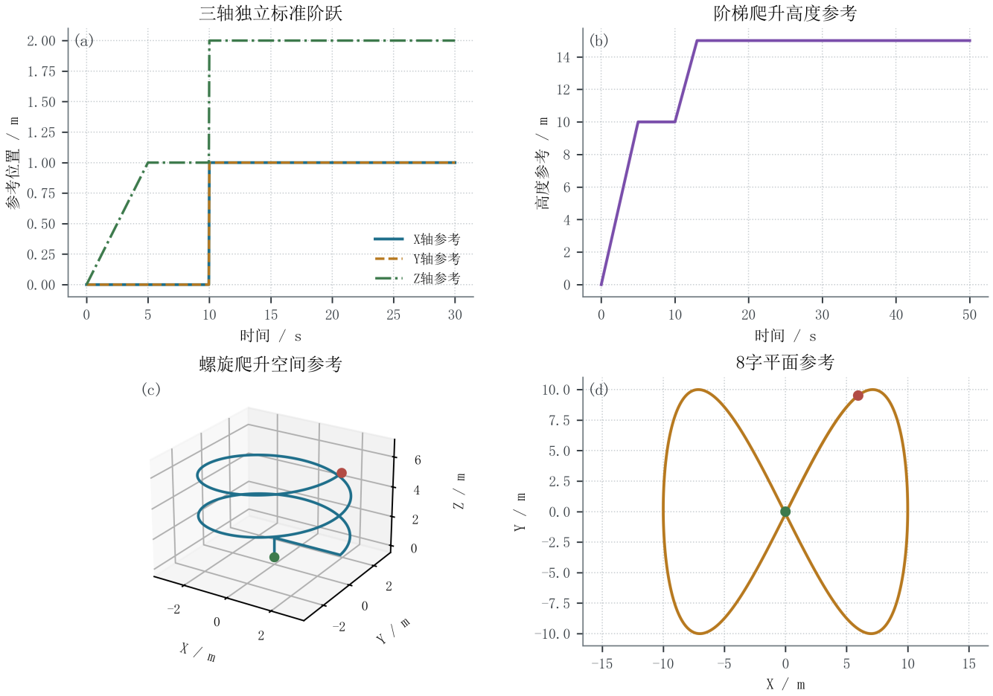
图5-1 代表性任务的参考输入
资料来源：根据各实验场景的参考输入整理。
标准阶跃便于分离各轴的瞬态特征；阶梯爬升增加多个高度变化事件；螺旋和8字轨迹分别引入三维耦合、重复转弯和方向反转。
图5-2给出参数变化设计点和三次外力事件。参数场景同时覆盖质量、升力系数和惯量变化；外力场景在四个扰动作用点同步施加X向力，右图只绘制单个作用点的输入，避免重复显示四条完全相同的曲线。
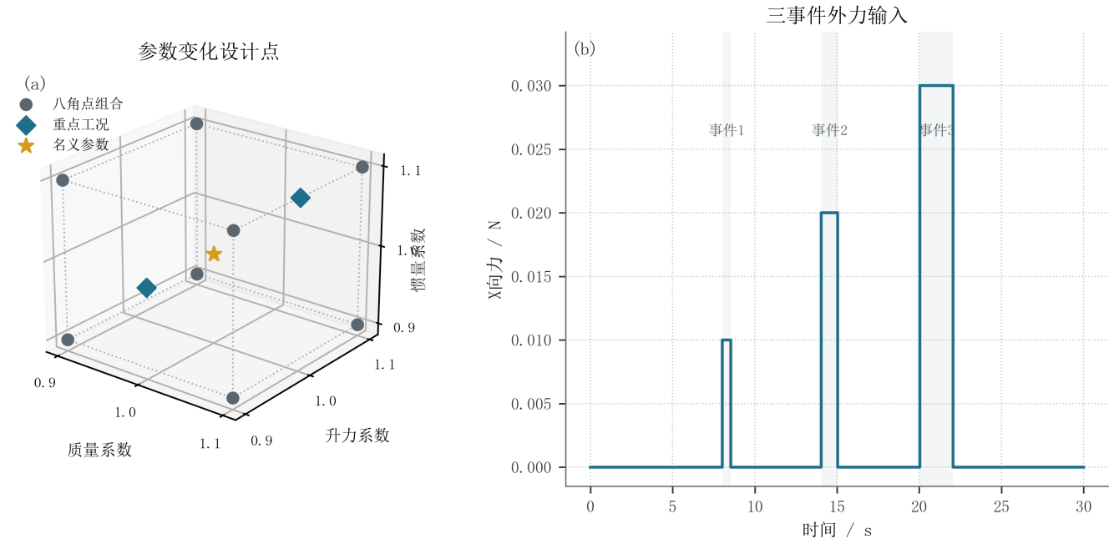
图5-2 参数变化设计点与三事件单旋翼外力输入
资料来源：根据正式场景配置和三事件外力仿真数据整理。
参数图由八个参数组合、两个重点工况和名义参数构成，可区分单一因素与组合变化；外力输入包含三个持续时间和幅值不同的事件。两幅图均描述预先设定的实验条件，不包含控制器响应或性能结论。同一场景中的各方法采用相同模型、参考输入和评价区间。

5.2 赛题要求指标
赛题要求使用超调量、调节时间、稳态误差和均方根误差（Root Mean Square Error, RMSE）定量评价优化前后的控制性能。为保证计算方法一致，本文采用以下离散定义。设阶跃时刻为 t₀，阶跃幅值为 Δr，最终目标为 r_{f}，方向符号 s = sign(Δr)，响应序列为 yₖ，正部算子为 [x]₊ = max(x, 0)。百分比超调量定义为
$$M_{p}=100·\frac{\max_{k≥k_{0}}{\left[s(y_{k}−r_{f})\right]}_{+}}{\left|Δr\right|}$$ | （5-1）
三轴独立标准阶跃在10 s触发，幅值为1 m。调节带取 δ = max(0.02|Δr|, 0.02 m)，响应进入调节带后需连续保持 T_{h} = 2 s。调节时间取满足持续保持条件的最早时刻与阶跃时刻之差：
$$t_{s}=min\{t_{k}−t_{0}:|y_{j}−r_{f}|≤δ,∀t_{j}∈[t_{k},t_{k}+T_{h}]\}$$ | （5-2）
稳态误差使用阶跃后末段20%样本，既保留有符号均值用于判断偏差方向，也计算绝对均值用于算法比较。正文主要报告稳态绝对误差：
$$e_{ss}=\frac{1}{N_{s}}\sum_{k∈W_{s}}{|}r_{f}−y_{k}|$$ | （5-3）
轨迹任务采用三维位置误差 eₖ = p_{d,k} - pₖ。全程RMSE同时反映三个方向的跟踪偏差，避免只选取表现较好的单轴：
$$RMSE=\sqrt{\frac{1}{N}\sum_{k=1}^{N}{{∥p_{d,k}−p_{k}∥}^{2}}}$$ | （5-4）
式（5-1）至式（5-4）给出统一计算方法。2%调节带、0.02 m绝对带、2 s持续时间和末段20%数据为本文采用的计算约定，用于保证不同控制器之间的结果可比。

5.3 补充指标与判断条件
四项赛题要求指标主要反映位置跟踪性能。复杂场景还需考察误差累积、恢复速度、电机指令变化、姿态状态和编队安全。表5-3按七类问题列出补充指标。控制分配残差和电机变化率反映电机指令是否平滑、期望控制量能否实现（Johansen & Fossen, 2013）；最小间距、违规时间和修正能量用于比较安全监督开启前后的安全性及任务影响（Ames et al., 2017）。
表5-3 赛题要求指标与补充指标
评价问题 | 指标及单位
阶跃响应 | Mₚ / %；tₛ / s；eₛₛ / m
轨迹跟踪 | RMSE、IAE、ISE、P95、峰值
参数变化 | RMSE、峰值、末5 s误差、配对降幅
扰动恢复 | 恢复时间 / s；末段误差 / m
控制输入 | 电机总变差、变化率、分配残差
姿态与运动 | 倾角、角速度、旋转矩阵质量
编队与安全 | 质心/队形RMSE、间距、违规时间、修正能量
除四项赛题要求指标外，本文同时检查姿态变化和执行器限制，避免只依据位置误差判断控制效果。标准阶跃采用10%超调量和0.02 m稳态绝对误差作为性能参考；参数变化使用RMSE保持比、峰值误差和稳态误差；外力扰动报告恢复时间和末段误差；编队实验以0.60 m作为最小安全距离参考。这些数值用于统一本文的实验评价。
参数优化独立处理有限值、力矩、电机、控制分配、因果性和安全旁路约束。性能目标保持分离，分别考察姿态事件IAE、四电机总变差和最坏场景退化，不使用人为加权总分。
五相位风场和五种传感器退化均采用预先设定的确定性工况。报告给出各工况指标，并使用均值、样本标准差和范围汇总差异。样本标准差只反映这些预设工况之间的变化，不代表随机总体的置信区间；因此，单次确定性仿真不进行显著性检验。
参数优化评估14组全局候选和8组局部候选，两个核心场景共完成44次筛选仿真。最终参数在两个核心场景中再次确认后，才用于三事件外力扰动和18项代表性回归。

5.4 仿真数据处理方法
图5-3概括仿真数据的处理过程。各方法先在相同的模型、初始条件、参考输入和求解设置下通过Sysplorer运行，导出参考轨迹、状态、执行器和诊断数据；随后使用Syslab检查字段与单位，确定评价区间，并按第5.2节和第5.3节的方法计算正式指标与统计量。Python只读取固定的统计结果生成图件，并对主要数值作独立核对。
参数鲁棒性实验包含两类最终主算法直接运行。预设参数组覆盖标称、升力效能降低10%、载荷增加10%以及8项二进制参数组合，共11项；随机参数组固定样本清单，在升力效能、质量和惯量各自[0.90, 1.10]范围内抽样20组。两类实验均沿用统一模型、求解器、采样间隔和指标定义；预设参数与几何控制基线比较，随机参数与官方PID逐组配对。
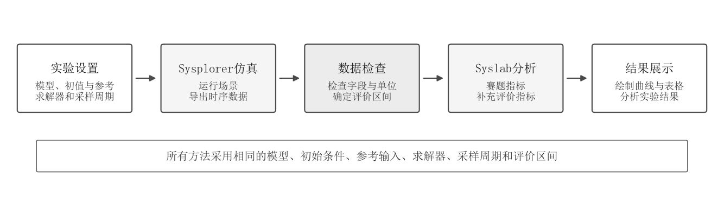
图5-3 仿真数据处理与结果分析流程
仿真数据保留原始采样时序，并统一单位、评价区间和指标定义。参数定型使用14组联合候选和8组局部候选；最终结果报告角扰动、复杂外扰和18项代表性回归。已有编队、风扰和传感器结果按其证据边界单独说明。
图表标明指标名称、单位和评价区间，曲线、表格和文字分析均使用同一组仿真结果。
新增角扰动场景重点评价8.00-12.25 s窗口，其中扰动施加于8.00-8.25 s；三事件外力扰动全程30 s，事件窗口分别为8.0-8.5 s、14.0-15.0 s和20.0-22.0 s。角扰动同时报告姿态事件IAE与电机总变差，复杂外扰报告全程三维位置RMSE。

第6章 单机性能、鲁棒性与约束结果
本章按第5章给出的仿真对象、参考输入、采样周期和指标定义，报告ARDG-RGPC在赛题核心任务、新增角扰动、三事件外扰和18项代表性回归中的结果。其他比较对象只在相同任务和相同评价窗口下参与对照。
位置误差采用三维位置RMSE，角扰动采用姿态事件IAE；同时报告四电机总变差和安全检查，避免只用单一跟踪指标评价控制效果。

6.1 三轴阶跃、阶梯爬升与悬停
图6-1(a)至图6-1(c)直接比较PID与ARDG-RGPC的三轴阶跃时序。主算法在X、Y轴未出现超调，Z轴超调为1.98%；PID的X、Y、Z轴超调分别为24.29%、24.28%和23.81%。主算法到达目标后振荡较小，三个方向的响应也更一致。
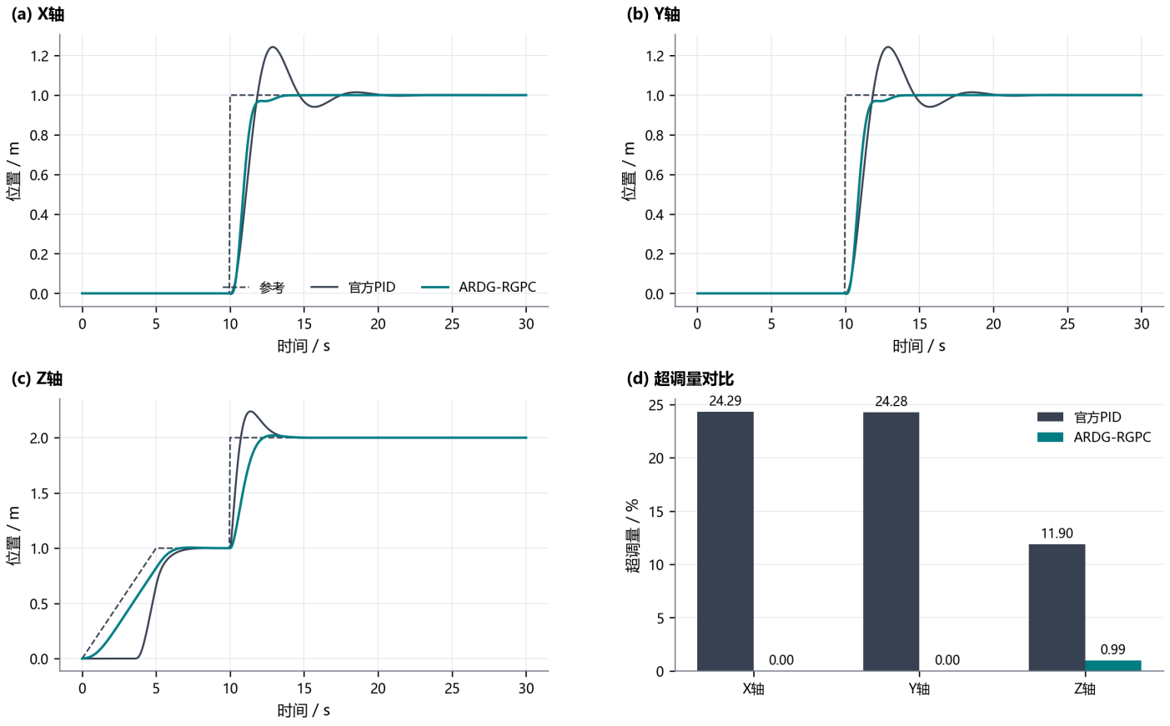
图6-1 官方PID与ARDG-RGPC的三轴独立阶跃响应及超调量
注：X、Y、Z轴分别施加独立位置阶跃；面板(d)使用同组测试的超调量。
表6-1 三轴独立标准阶跃超调量
阶跃轴 | 官方PID（%） | ARDG-RGPC（%） | 减少（百分点）
X | 24.29 | 0.00 | 24.29
Y | 24.28 | 0.00 | 24.28
Z | 23.81 | 1.98 | 21.82
图6-2给出分段爬升和定点悬停的三维位置误差时序。ARDG-RGPC在两项任务中的RMSE分别为0.15504 m和0.01897 m，相对PID降低43.7%和91.2%。悬停误差在起飞后迅速减小；分段爬升中的多次高度变化也未引起持续振荡。
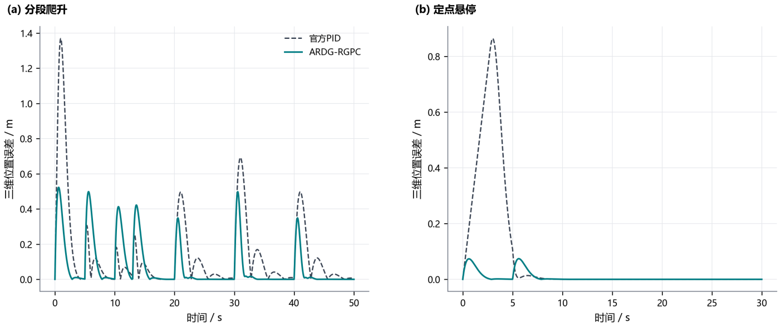
图6-2 官方PID与ARDG-RGPC的分段爬升和定点悬停位置误差
注：纵轴为参考位置与实际位置之差的三维模长。

6.2 螺旋爬升、8字轨迹与五种算法比较
螺旋爬升同时改变水平位置和高度，8字轨迹持续改变曲率与加速度方向。图6-3显示，ARDG-RGPC在两项任务中均能贴近参考轨迹。螺旋爬升和8字轨迹的RMSE分别为0.36547 m和0.05174 m，相对PID降低25.0%和70.0%。
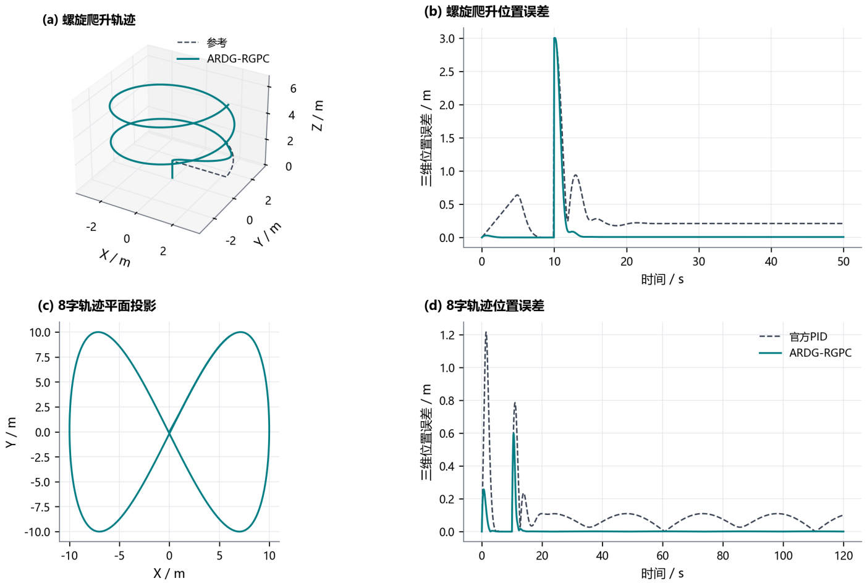
图6-3 官方PID与ARDG-RGPC的螺旋爬升和8字轨迹结果
注：左列给出轨迹，右列给出三维位置误差时序。
图6-4在分段爬升、定点悬停、8字轨迹和三事件外扰中比较五种算法。ARDG-RGPC在前三项常规任务中的RMSE均低于PID和几何控制基线，并与CP-INDI接近。外扰任务中，CP-INDI和CAP-ADRC的误差更低，说明不同算法在连续跟踪与突发扰动抑制方面各有侧重。
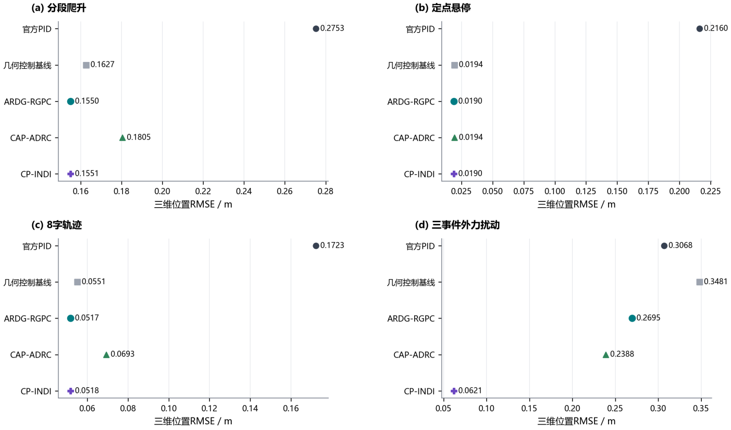
图6-4 五种算法在四项共同任务中的位置RMSE
注：每个面板采用独立横轴，数值均为对应任务的三维位置RMSE。
表6-2 PID与ARDG-RGPC的典型任务位置RMSE
任务 | 官方PID（m） | ARDG-RGPC（m） | RMSE降低率
分段爬升 | 0.2753 | 0.1550 | 43.7%
定点悬停 | 0.2160 | 0.0190 | 91.2%
螺旋爬升 | 0.4871 | 0.3655 | 25.0%
8字轨迹 | 0.1723 | 0.0517 | 70.0%

6.3 物理约束多目标参数优化
ARDG补偿只整定三个物理含义明确的参数：补偿增益Kc、补偿幅值上限Cmax和单步变化上限Rmax。参数整定采用受约束多目标贝叶斯优化：先用拉丁超立方覆盖允许范围，再根据已有仿真结果选择更有希望的候选，最后在综合表现较好的区域进行局部细化。优化同时考虑姿态误差、电机指令平滑性和安全约束。
全局阶段评估14组候选，局部阶段评估8组候选，两个角扰动场景共完成44次筛选仿真；最终参数随后在两个场景中再次确认。最终取Kc = 0.89894、Cmax = 3.2953×10⁻⁴ N·m、Rmax = 4.1958×10⁻⁵ N·m/采样。该结果是在给定范围和约束下得到的工程定型参数。
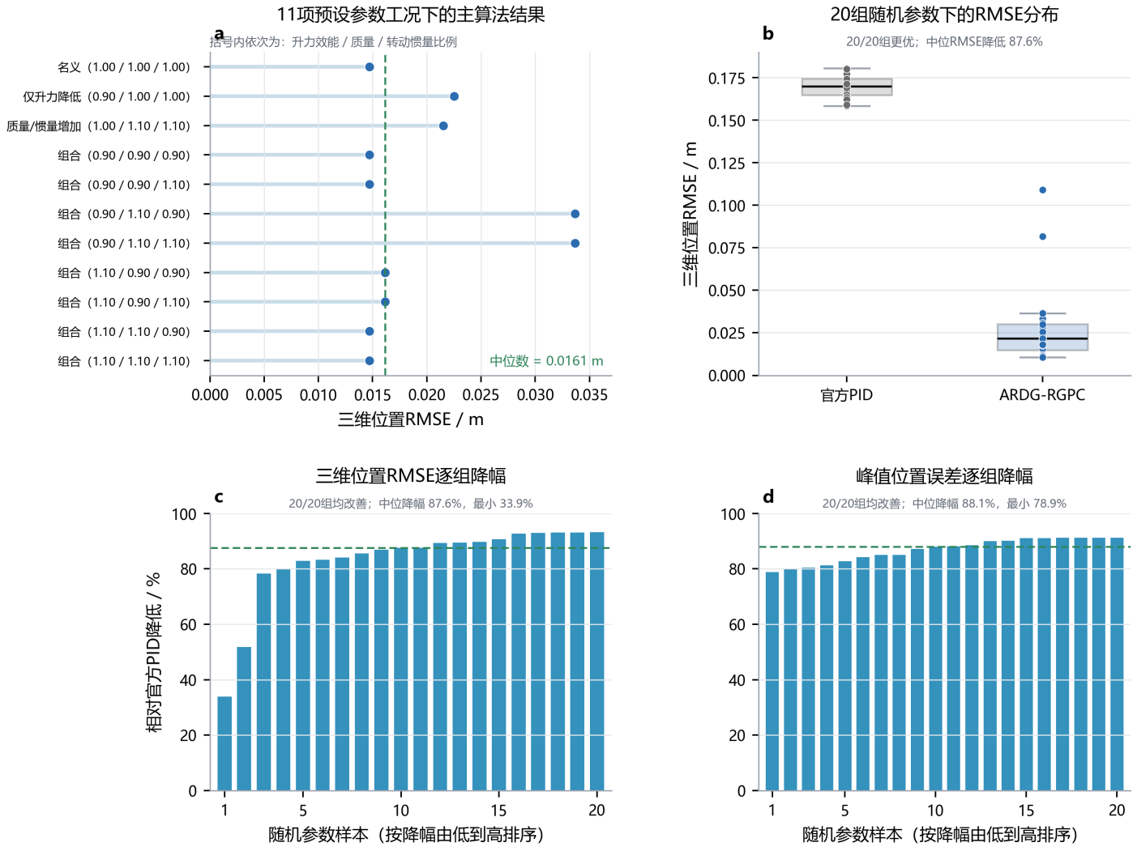
图6-5 参数变化下的预设工况与随机配对结果
注：(a)为ARDG-RGPC在11项预设参数工况中的位置RMSE；(b)比较20组随机参数下官方PID与ARDG-RGPC的RMSE分布；(c)、(d)分别给出ARDG-RGPC相对官方PID的位置RMSE和峰值位置误差逐组降幅。
表6-3 ARDG-RGPC参数优化与定型摘要
优化阶段 | 候选组数 | 核心场景仿真 | 说明
初始与全局搜索 | 14 | 28 | 拉丁超立方覆盖参数范围，并用受约束多目标贝叶斯优化选择候选
局部细化 | 8 | 16 | 在综合表现较好的候选附近缩小搜索范围
最终参数确认 | 1 | 2 | 在两个角扰动场景复核后，再进入代表性回归和工程验证
注：参数优化使用两个核心角扰动场景；最终参数确认后再进入代表性回归和工程验证。
11项预设参数工况全部完成。相对几何控制基线，ARDG-RGPC得到6项改善、5项任务级等效、0项退化，三维位置RMSE范围为0.0146929-0.0336780 m。任务级等效表示主要指标处于数值一致或工程无显著变化范围，不表示两条时序逐点相同。11项运行中角残差补偿均未触发，说明名义参数变化不依赖额外补偿即可保持任务表现；安全状态始终有效。
20组登记随机参数实验全部完成。ARDG-RGPC相对官方PID为20胜、0负、0平，中位三维位置RMSE降幅为87.6345%，配对自助法95%区间为83.7408%-90.1865%，精确符号检验p=1.91×10⁻⁶。该统计结论限于登记的模型、任务、参数范围和评价指标。
表6-4 参数工况、环境退化与统计结果摘要
实验组 | 直接运行 | 对照与口径 | 主要结果
预设参数 | 11项 | 相对几何控制基线 | 6改善、5等效、0退化
随机参数 | 20组 | 与官方PID逐组配对 | 20胜、0负、0平；RMSE中位降幅87.63%
环境退化 | 10项 | 风扰5相位；传感器退化5相位 | 全部稳定完成；相位离散程度较小
角扰动诊断 | 2场景 | ARDG-RGPC绝对响应 | 安全状态=1；残差、补偿和守卫状态可追溯
注：随机参数实验的20组为配对工况，不将单条时序采样点视为独立样本；结果边界见第5章和附录。
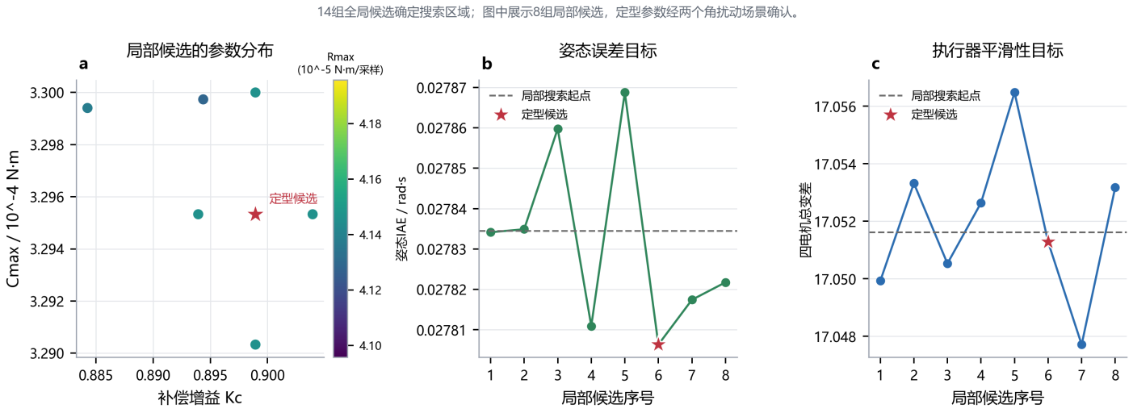
图6-6 ARDG-RGPC参数优化过程与最终定型
注：(a)展示8组局部候选在三个调节参数空间中的分布；(b)、(c)分别给出姿态事件IAE和四电机总变差的筛选结果。虚线表示局部搜索起点，星号表示最终定型参数。

6.4 角扰动与三事件外部扰动
两个机体系角扰动场景分别施加正滚转和负俯仰力矩冲击。8.00-12.25 s评价窗口内，官方PID的姿态事件IAE分别为0.00348019 rad·s和0.00347377 rad·s，ARDG-RGPC分别为0.01390315 rad·s和0.01390316 rad·s；对应峰值姿态误差由官方PID的约0.276°增至ARDG-RGPC的约1.040°，位置RMSE也由约0.00433 m增至约0.00783 m。另一方面，ARDG-RGPC的电机总变差低2.57%-2.58%。角残差、补偿力矩、激活状态和融合系数在扰动窗口内同步变化，安全有效状态保持为1。由此可见，官方PID在两个短时角脉冲场景中的姿态和位置恢复更好，ARDG-RGPC以较小电机指令总变差换取了较慢恢复；该结论适用于这两个涉及到的场景。
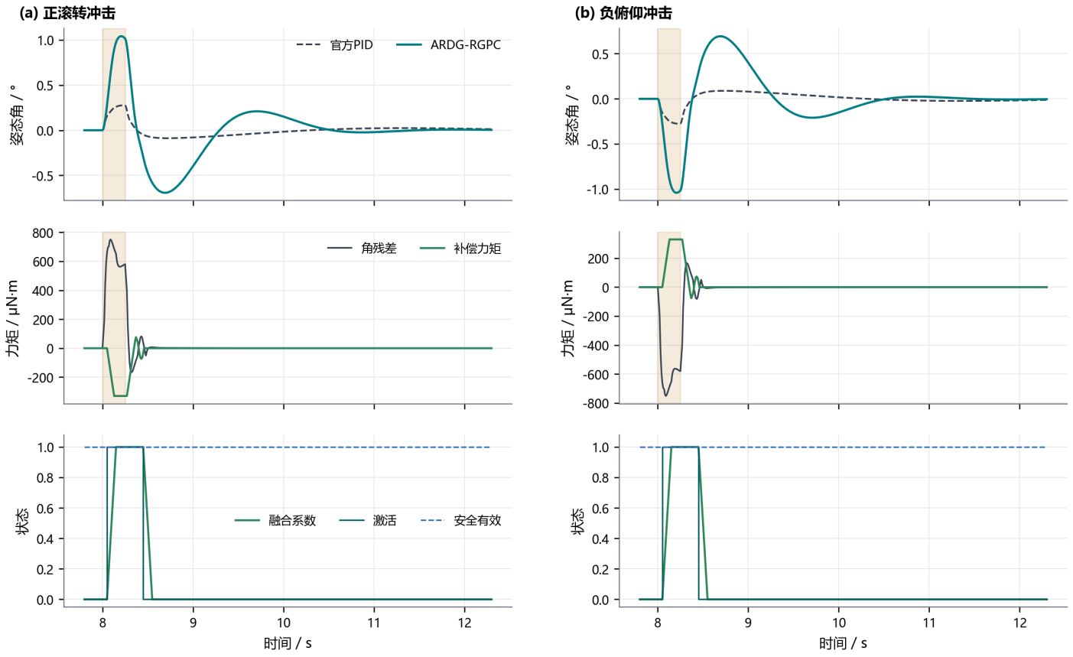
图6-7 两个机体系角扰动场景的姿态、补偿与守卫状态
注：扰动施加于8.00-8.25 s，姿态事件IAE在8.00-12.25 s计算；下方状态条用于标示补偿介入。
三事件外力扰动包含8.0-8.5 s、14.0-15.0 s和20.0-22.0 s三个事件。ARDG-RGPC的全程位置RMSE为0.26948 m，官方PID为0.30677 m，降低12.16%。图6-8同时给出三维位置误差时序和全时域RMSE，所有数值均由对应控制器的直接原始数据计算。
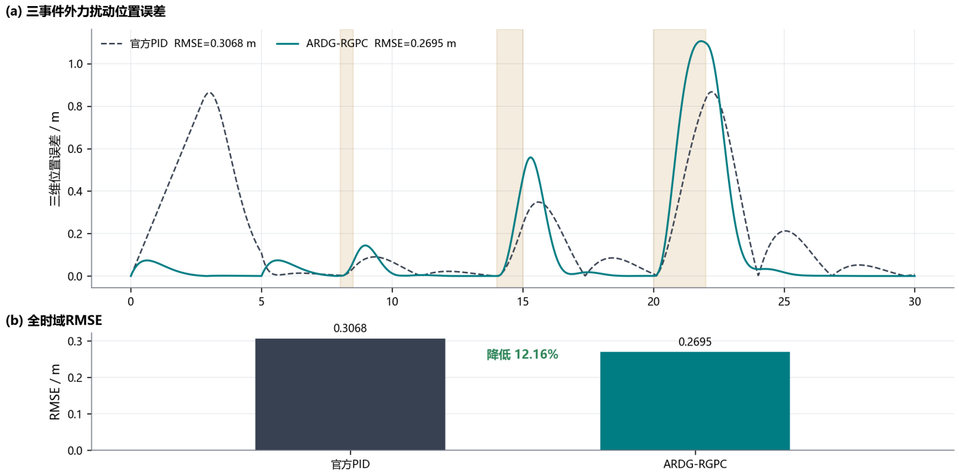
图6-8 ARDG-RGPC与官方PID在三事件外力扰动下的位置恢复
注：虚线为官方PID，实线为ARDG-RGPC；阴影区标示三个外力事件窗口，柱状图使用全量原始数据计算RMSE。

6.5 风扰与传感器退化
五相位风扰下，ARDG-RGPC位置RMSE均值为0.0321641 m，范围为0.0319616-0.0323137 m，标准差为0.0001641 m。五相位传感器退化下，位置RMSE均值为0.0186621 m，范围为0.0186570-0.0186681 m，标准差为0.0000041 m；在20 ms测量延迟、0.005 m位置噪声均方根值和0.5°姿态噪声均方根值的登记条件下，10项测试均稳定完成。
这些结果说明最终主算法在已登记的风扰相位和传感器退化条件下保持了集中的误差水平。
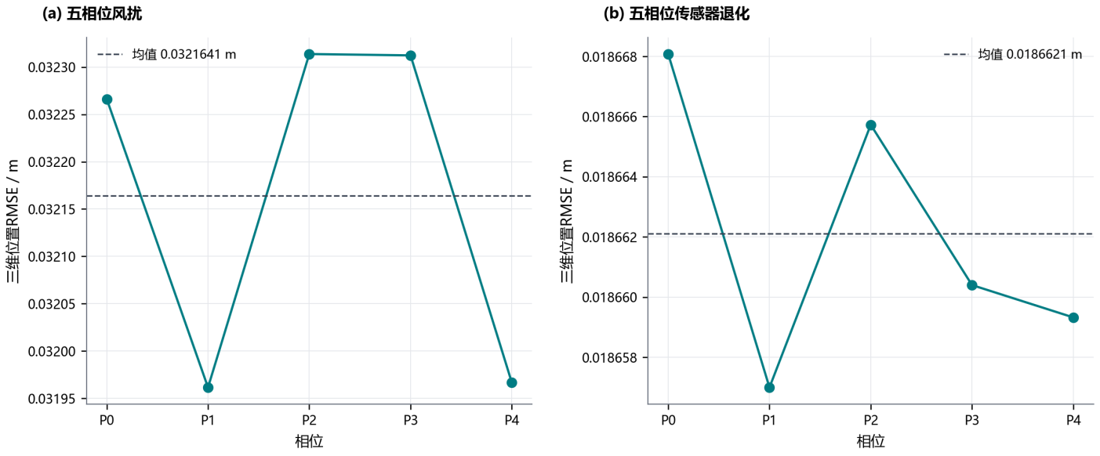
图6-9 五相位风扰与五相位传感器退化下的位置RMSE
注：横轴P0-P4为预先登记的确定性相位；两类场景均使用最终主算法直接结果，数值差异按统一位置RMSE定义计算。

6.6 代表性回归与工程约束复核
ARDG-RGPC完成18项代表性回归，覆盖定点悬停、分段爬升、螺旋爬升、8字轨迹、三事件外力扰动、三轴阶跃、五相位风扰和五相位传感器退化。18项原始结果均通过有限值、模型身份、控制分配和安全检查；本节使用完成率与事实检查说明工程闭合。
参数统计、环境退化、复合应力和代表性回归共同覆盖参数变化、外部扰动、测量退化与工程约束四类证据。随机参数实验显示ARDG-RGPC相对官方PID具有稳定的任务性能优势；两个角力矩脉冲场景则显示官方PID恢复更快、ARDG-RGPC电机总变差更低。18项回归和六组复合应力用于确认最终控制器、模型、场景和输出合同能够一致运行。
18项代表性回归全部完成，有限值、模型身份、控制分配与安全检查全部通过。该结果说明最终控制器能够在登记的代表性任务中保持一致运行。
表6-5 ARDG-RGPC代表性回归与工程约束复核
测试内容 | 数量 | 主要结果
机体系角扰动 | 2 | 事件IAE均为0.013903 rad·s；峰值姿态误差约1.04°
三事件外力扰动 | 1 | 官方PID 0.30677 m；ARDG-RGPC 0.26948 m；降低12.16%
代表性回归 | 18 | 18/18完成；有限值、模型身份、分配与安全检查全部通过
QPC正式计时 | 1000000次 | P99 0.0002 ms；最大0.1476 ms；动态分配0
综合结果表明，ARDG-RGPC在三轴阶跃、典型轨迹、参数变化和环境退化下保持稳定，在三事件外力扰动中相对官方PID将位置RMSE降低12.16%，六组复合参数与外扰工况全部通过物理检查。在两个登记角力矩脉冲场景中，官方PID的姿态和位置恢复更好，ARDG-RGPC的电机总变差低2.57%-2.58%。18项代表性回归全部完成，收益、代价和适用边界均已同步披露。

第7章 ARDG-RGPC三机编队与PP-CBF预测安全监督
本章给出ARDG-RGPC三机协同跟踪与PP-CBF安全监督的直接仿真结果。队形变换场景评价三机跟踪、队形误差和最小机间距；近距离交汇场景比较PP-CBF关闭与开启状态，量化安全收益及跟踪代价。
PP-CBF基于控制障碍函数描述安全条件，并对原始位置参考作尽量小的修正（Ames et al., 2017）。本章先验证三机队形变换与协同跟踪，再在低层控制器、初值、参考轨迹和求解设置相同的条件下比较安全监督关闭与开启两种配置。约束计算与顺序投影方法见第4章。
本文采用相对队形RMSE评价跟随机与领机之间的队形保持误差，采用三机全局位置跟踪RMSE评价三架无人机对位置指令的总体跟踪误差，并用最小两机中心间距及其低于设定安全距离的累计时间评价近距离风险。各项指标均由原始仿真数据按统一方法计算。

7.1 编队保持与队形变换任务
队形变换任务持续60.00 s。三机建立高度后沿封闭平面轨迹运动，并在30 s附近由横向直线队形连续过渡为V形队形。该任务同时考察封闭轨迹跟踪、成员相对位置调整和队形恢复，可用于区分编队整体平移误差、成员跟踪误差与相对队形误差。
图7-1(a)对照三机实际轨迹与位置指令；图7-1(b)给出两架跟随机相对领机的队形误差；图7-1(c)展示任意两机中心间距随时间的变化；图7-1(d)并列给出三架成员与编队质心的位置指令跟踪误差。该组合避免用单一RMSE代替对瞬态、空间分离和成员一致性的观察。
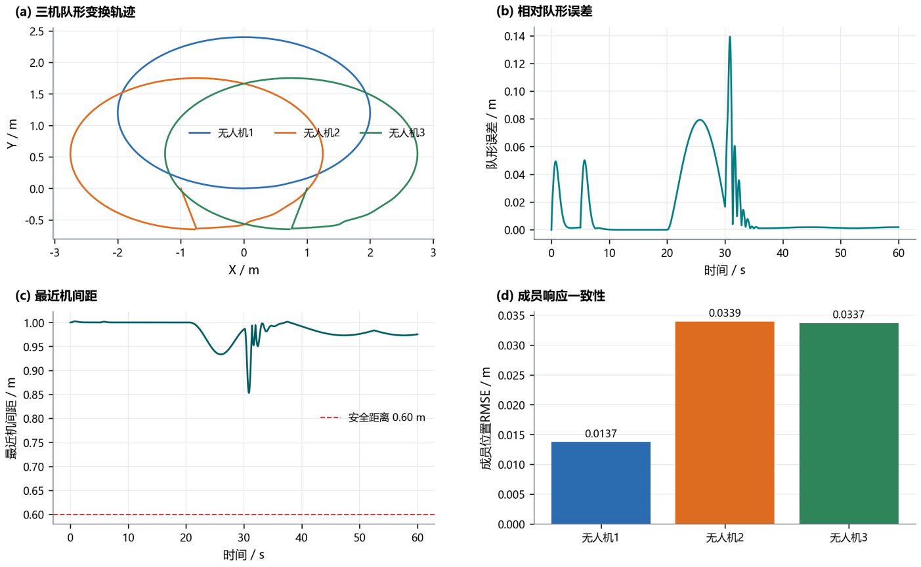
图7-1 ARDG-RGPC三机队形变换的协同跟踪与间距响应
注：(a)同色实线和虚线分别表示对应无人机的实际轨迹与位置指令，圆点为任务终点；(b)为两架跟随机的相对队形误差；(c)为最小两机中心间距；(d)为三架成员及编队质心的位置指令跟踪误差。图件由正式仿真原始数据重新绘制。
全时域队形RMSE为0.0383 m，三机全局位置跟踪RMSE为0.0287 m，最小两机中心间距为0.8530 m。质心位置指令跟踪RMSE为0.0234 m，三架成员RMSE极差为0.0202 m。结果表明，三机沿闭合轨迹运动时，编队整体、各成员和相对队形均保持了较小误差。
队形变换附近的最大相对队形误差为0.2023 m，随后在1.10 s内回到0.15 m观察参考线以内。该参考线仅用于描述变换后的恢复过程。结合图7-1的轨迹、间距和成员误差可见，队形几何改变产生短时瞬态，三机随后恢复到低误差协同跟踪状态。

7.2 PP-CBF近距离交汇风险抑制
近距离交汇任务持续40.00 s。本文将任意两机中心间距低于0.60 m的累计时间定义为近距离风险暴露时间。两组仿真均采用0.60 m作为安全距离。
两组仿真均由三套ARDG-RGPC低层控制器跟踪相同位置参考。基础配置关闭PP-CBF，安全增强配置开启PP-CBF；除安全监督状态外，初值、参考轨迹、低层控制器和求解设置保持一致。
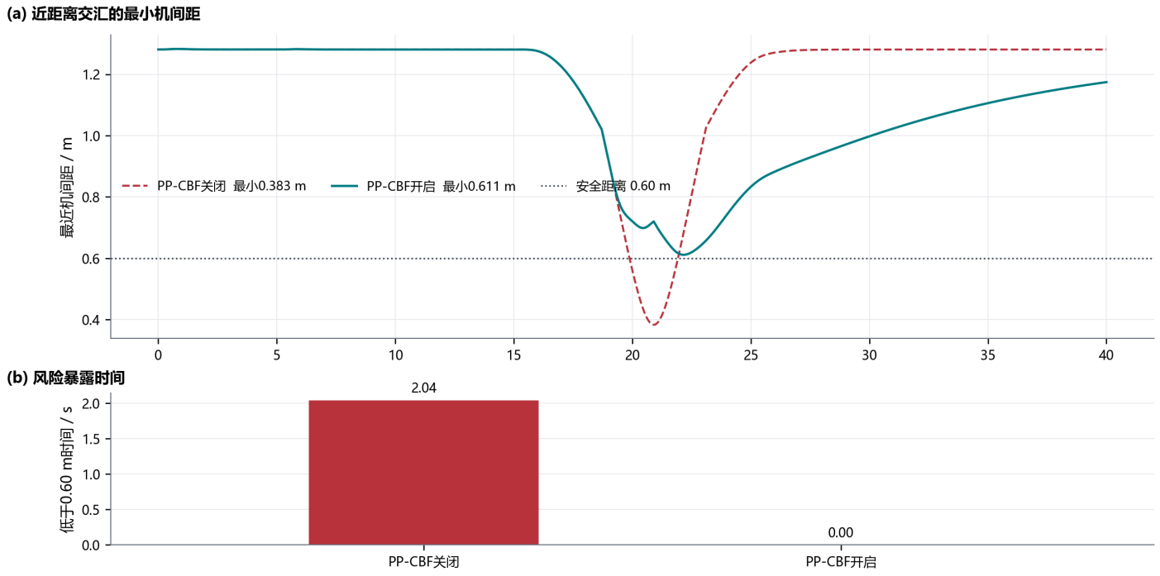
图7-2 PP-CBF对三机近距离交汇风险的抑制效果
注：(a)比较PP-CBF关闭与开启时的最小两机中心间距，灰色虚线为本文设定的0.60 m安全距离；(b)累计最小间距低于该距离的持续时间。两组曲线采用相同仿真条件，并由原始仿真数据绘制。
表7-1 PP-CBF近距离交汇安全收益及任务代价
评价量 | PP-CBF关闭 | PP-CBF开启 | 结果说明
最小两机中心间距 / m | 0.3832 | 0.6113 | 提高0.2282 m
低于0.60 m累计时间 / s | 2.04 | 0.00 | 风险暴露降为0 s
三机位置RMSE / m | 0.0672 | 0.0833 | 安全避让带来可量化跟踪代价
求解不可行次数 | 0 | 0 | 两组均未出现不可行

注：三机全局位置跟踪RMSE衡量三架无人机对位置指令的总体跟踪误差；相对队形RMSE衡量两架跟随机相对领机的队形误差。参考修正能量为安全修正前后位置参考之差的平方时间积分；0/0表示未出现求解不可行或输出保持。
PP-CBF关闭时，最小两机中心间距为0.3832 m，风险暴露时间为2.04 s。开启后，最小间距提高到0.6113 m，增加0.2282 m，风险暴露时间降为0.00 s。图7-2(b)直观显示，上层安全监督消除了交汇窗口内持续累积的近距离风险。
安全收益伴随可量化的任务代价：三机全局位置跟踪RMSE由0.0672 m增至0.0833 m，增幅为23.95%；相对队形RMSE由0.0825 m增至0.2477 m。PP-CBF仅在7.02%的采样时刻介入，说明额外偏差集中在风险规避阶段。
开启PP-CBF时，参考修正能量为7.1630 m²·s，参考修正峰值为0.6288 m，最大投影修正为0.4039 m/s²。仿真期间求解不可行与输出保持次数均为0。附图E-1进一步给出参考修正、投影修正和介入状态随时间的对应关系。

7.3 结果归纳与适用范围
表7-2汇总三机协同跟踪、安全监督关闭与开启结果，以及安全保护带来的跟踪变化。队形跟踪能力与PP-CBF的作用分别列出，便于直接比较。
表7-2 三机协同与安全监督结果归纳
评价内容 | 控制配置 | 主要结果 | 结果说明
编队跟踪与队形变换 | ARDG-RGPC三机低层控制 | 队形RMSE 0.0287 m；最小间距0.8530 m | 直接仿真结果
安全监督关闭 | PP-CBF关闭 | 最小间距0.3832 m；风险暴露2.04 s | 开关对照基准
安全监督开启 | PP-CBF开启 | 最小间距0.6113 m；风险暴露0 s | 满足0.60 m判定距离
安全收益与跟踪代价 | PP-CBF关闭/开启 | 三机位置RMSE 0.0672→0.0833 m | 安全优先下的任务取舍

注：本章结果适用于三架无人机的固定编队关系、同步仿真、给定参考轨迹、受测初值和本文设定的安全距离。
综合两项任务，ARDG-RGPC三机低层控制在队形变换中得到0.02871 m的队形RMSE和0.85295 m的最小机间距。近距离交汇时，PP-CBF将最小机间距由0.38318 m提高到0.61133 m，将低于0.60 m的风险暴露时间由2.04 s降为0 s；三机位置RMSE由0.06724 m增至0.08334 m，体现了安全优先下的可量化跟踪代价。

第8章 讨论、结论与展望
本章综合ARDG-RGPC在赛题核心任务、两个新增角扰动场景、三事件外力扰动、18项代表性回归和工程实现中的结果，并分别说明性能收益、控制代价、证据边界与适用范围。

8.1 不同任务中的性能与方法作用
图8-1从复杂外扰、参数鲁棒性、环境退化、复合应力和角扰动性能取舍五个角度汇总主要结果。不同面板保留各自指标和比较对象，不将异质指标合并为单一总分。
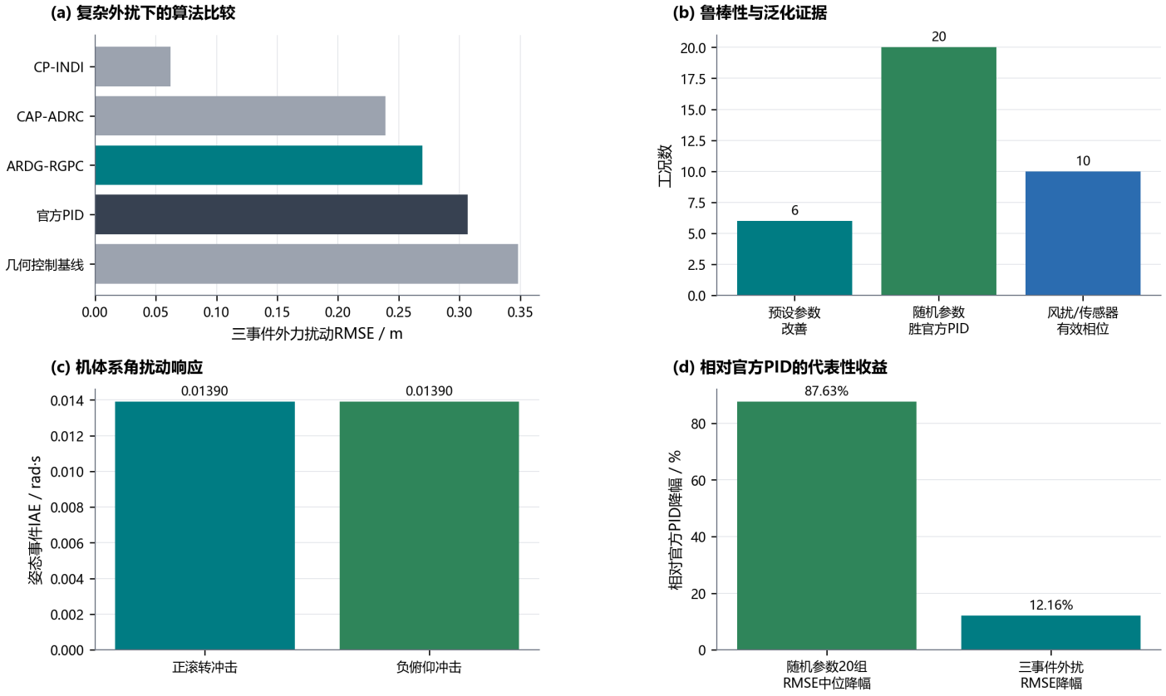
图8-1 不同任务中的主要结果与性能取舍
注：面板(a)比较三事件外扰RMSE；面板(b)汇总参数、环境与复合应力测试计数；面板(c)以官方PID为100%展示角扰动姿态事件IAE和电机总变差；面板(d)给出随机参数与三事件外扰相对官方PID的代表性收益。
ARDG-RGPC由几何位置与约化姿态控制、实际转子力矩重构、角残差判别、滞回守卫、受限补偿、约束分配和安全旁路组成。基础几何控制负责位置及滚转、俯仰跟踪，角残差模块只在扰动证据充分且安全状态有效时增加受约束补偿。
不同任务采用各自登记的评价指标，不合并为单一总分。两个登记角力矩脉冲场景中，ARDG-RGPC的姿态事件IAE约为官方PID的399.9%，电机总变差约为官方PID的97.4%；三事件外力扰动场景中，位置RMSE由官方PID的0.30677 m降至ARDG-RGPC的0.26948 m，降低12.16%。
表8-1汇总生成代码、QPC高分辨率计时、运行时资源和安全集成结果。计时对象为生成控制器的Step(void)函数，不代表Sysplorer完整仿真延迟。
18项代表性回归全部完成，有限值、模型身份、控制分配和安全检查全部通过；各场景原始结果与状态文件均已登记。该结果用于确认最终控制器、模型、场景和输出合同能够一致运行。
参数优化采用14组联合候选和8组局部候选，在两个核心场景中完成44次筛选仿真。最终参数K_{c} = 0.89894、C_{max} = 3.2953×10⁻⁴ N·m、R_{max} = 4.1958×10⁻⁵ N·m/采样；优化不使用加权总分，也不作全局最优声明。
角扰动补偿依赖短时受限介入。补偿输出同时受幅值和单步变化率约束，两个场景的力矩、控制分配、有限值和安全旁路检查均通过。直接对照显示官方PID的姿态和位置恢复更好，而ARDG-RGPC的电机总变差更低，因此本报告将其作为控制平滑性与恢复速度之间的性能取舍，不表述为全面优势。
编队与PP-CBF结果由最终ARDG-RGPC三机模型直接运行。该部分用于说明低层位姿控制与上层安全监督能够在同一系统中协同工作，并通过关闭/开启对照同时披露安全收益与跟踪代价。
表8-1 ARDG-RGPC生成代码、实时性与安全集成验证
验证项目 | 公开结果
生成代码 | ARDG-RGPC控制器Step函数生成与编译通过
高分辨率计时 | QPC计时；10000次预热、1000000次测量；P99 0.0002 ms，最大0.1476 ms
运行时资源 | 被测Step函数测量过程动态内存分配为0
安全集成 | 有限值、时间、力矩、分配、旁路和接口等9项补充工程检查全部通过

8.2 性能取舍、控制能力与适用范围
ARDG-RGPC的优势具有明确场景边界：新增结构针对滚转、俯仰角扰动和相关耦合恢复，不控制独立偏航，也不声称在所有扰动、参数变化或比较算法上全面占优。
双精度代码生成共形成11项可复核输出。生成的控制器Step(void)函数经10000次预热、1000000次正式计时，P99为0.0002 ms、最大值为0.1476 ms，测量过程动态分配为0；电机剪裁和不可行分配旁路通过静态集成检查。

8.3 主要结论
根据本文仿真结果，可以得到以下结论。
（1）在两个登记角力矩脉冲场景中，官方PID的姿态事件IAE约为0.00348 rad·s，ARDG-RGPC约为0.01390 rad·s，官方PID恢复更快；ARDG-RGPC的电机总变差低2.57%-2.58%。在三事件外力扰动场景中，ARDG-RGPC的位置RMSE相对官方PID降低12.16%。
（2）18项代表性回归全部完成，有限值、模型身份、控制分配与安全检查全部通过，最终控制器在登记的代表性任务中保持一致运行。
（3）角扰动补偿只在扰动证据充分且安全状态有效时介入，补偿幅值和单步变化率均受约束；两个场景的力矩、控制分配、有限值和安全旁路检查全部通过。
（4）ARDG-RGPC已完成双精度生成代码、百万次高分辨率Step函数计时、零动态分配测量和安全旁路检查；其结论限于位置及滚转、俯仰控制和本文受测场景。
（5）在11项预设参数工况、20组登记随机参数和五相位环境退化测试中，ARDG-RGPC未出现登记任务失败；随机参数相对官方PID为20胜、0负、0平。统计结论仅适用于本文登记的模型、任务、参数范围和评价指标。

8.4 后续工作与未来展望
后续首先开展硬件在环和实机飞行测试，测量控制周期、计算负载、传感器误差和执行器差异对结果的影响，并通过多次独立实验报告均值、离散程度和置信区间。随机参数验证可扩展到更宽范围、更多参考任务以及参数变化与外扰同时出现的条件，重点降低末段残差、误差峰值和恢复时间。
其次，在包含桨叶反扭矩的模型和实物平台上补充偏航控制；设计能够稳定触发电机上下限的任务，评价约束分配与主动去饱和对姿态保持和电机使用的实际作用。还可结合外扰观测与推力尺度估计，提高突发扰动和参数变化同时出现时的控制性能。
多机部分将扩展到更多成员、不同拓扑以及通信延迟和丢包条件，并研究安全距离、跟踪精度和控制修正之间的自适应调节。通过仿真、硬件在环和实机逐级验证，可进一步评估该方法在巡检、运输和多机协同任务中的应用条件。

参考文献
Abdelmaksoud, S. I., Mailah, M., & Abdallah, A. M. (2020). Control strategies and novel techniques for autonomous rotorcraft unmanned aerial vehicles: A review. IEEE Access, 8, 195142-195169. https://doi.org/10.1109/ACCESS.2020.3031326
Ames, A. D., Coogan, S., Egerstedt, M., Notomista, G., Sreenath, K., & Tabuada, P. (2019). Control barrier functions: Theory and applications. 2019 18th European Control Conference (ECC), 3420-3431. https://doi.org/10.23919/ECC.2019.8796030
Ames, A. D., Xu, X., Grizzle, J. W., & Tabuada, P. (2017). Control barrier function based quadratic programs for safety critical systems. IEEE Transactions on Automatic Control, 62(8), 3861-3876. https://doi.org/10.1109/TAC.2016.2638961
Bitcraze. (n.d.). crazyflie-firmware (Commit f45ff8fdce4e73e5ce88ec06eee76309d2fa9a39) [Computer software]. GitHub. https://github.com/bitcraze/crazyflie-firmware
Brescianini, D., & D'Andrea, R. (2020). Tilt-prioritized quadrocopter attitude control. IEEE Transactions on Control Systems Technology, 28(2), 376-387. https://doi.org/10.1109/TCST.2018.2873224
Chung, S.-J., Paranjape, A. A., Dames, P., Shen, S., & Kumar, V. (2018). A survey on aerial swarm robotics. IEEE Transactions on Robotics, 34(4), 837-855. https://doi.org/10.1109/TRO.2018.2857475
de Oliveira Evald, P. J. D., Aoki, V. M., da Silva, C. B., Cardoso, D. S., Pinheiro, P. M., da Costa Botelho, S. S., & Drews, P. L. J., Jr. (2024). A review on quadrotor attitude control strategies. International Journal of Intelligent Robotics and Applications, 8(1), 230-250. https://doi.org/10.1007/s41315-023-00308-9
Donthu, N., Kumar, S., Mukherjee, D., Pandey, N., & Lim, W. M. (2021). How to conduct a bibliometric analysis: An overview and guidelines. Journal of Business Research, 133, 285-296. https://doi.org/10.1016/j.jbusres.2021.04.070
Faessler, M., Franchi, A., & Scaramuzza, D. (2018). Differential flatness of quadrotor dynamics subject to rotor drag for accurate tracking of high-speed trajectories. IEEE Robotics and Automation Letters, 3(2), 620-626. https://doi.org/10.1109/LRA.2017.2776353
Flight Dynamics and Control Laboratory. (n.d.). uav_geometric_control (Commit f5fcb51c3b962152a4895a9d2e86e4a184655741) [Computer software]. GitHub. https://github.com/fdcl-gwu/uav_geometric_control
Gao, T., Izumita, M., Tomita, K., & Kamimura, A. (2026). A sliced learning framework for online disturbance identification in quadrotor SO(3) attitude control. IEEE/ASME Transactions on Mechatronics, 1-12. https://doi.org/10.1109/TMECH.2026.3689054
Goodarzi, F., Lee, D., & Lee, T. (2013). Geometric nonlinear PID control of a quadrotor UAV on SE(3). In 2013 European Control Conference (ECC) (pp. 3845-3850). IEEE. https://doi.org/10.23919/ECC.2013.6669644
Han, J. (2009). From PID to active disturbance rejection control. IEEE Transactions on Industrial Electronics, 56(3), 900-906. https://doi.org/10.1109/TIE.2008.2011621
Hoffmann, G. M., Huang, H., Waslander, S. L., & Tomlin, C. J. (2007). Quadrotor helicopter flight dynamics and control: Theory and experiment. In AIAA Guidance, Navigation and Control Conference and Exhibit. American Institute of Aeronautics and Astronautics. https://doi.org/10.2514/6.2007-6461
Jeong, H., Suk, J., & Kim, S. (2024). Hybrid incremental nonlinear dynamic inversion-based control of UAV in urban wind environment. International Journal of Control, Automation and Systems, 22(12), 3653-3665. https://doi.org/10.1007/s12555-024-0539-3
Johansen, T. A., & Fossen, T. I. (2013). Control allocation - A survey. Automatica, 49(5), 1087-1103. https://doi.org/10.1016/j.automatica.2013.01.035
Lee, T., Leok, M., & McClamroch, N. H. (2010). Geometric tracking control of a quadrotor UAV on SE(3). In 49th IEEE Conference on Decision and Control (pp. 5420-5425). IEEE. https://doi.org/10.1109/CDC.2010.5717652
Lee, T., Leok, M., & McClamroch, N. H. (2013). Nonlinear robust tracking control of a quadrotor UAV on SE(3). Asian Journal of Control, 15(2), 391-408. https://doi.org/10.1002/asjc.567
López-Sánchez, I., & Moreno-Valenzuela, J. (2023). PID control of quadrotor UAVs: A survey. Annual Reviews in Control, 56, 100900. https://doi.org/10.1016/j.arcontrol.2023.100900
Mancinelli, A., Voß, N., & Smeur, E. J. J. (2025). Fault tolerant control in over-actuated hybrid tilt-rotor unmanned aerial vehicles. In AIAA SciTech 2025 Forum. American Institute of Aeronautics and Astronautics. https://doi.org/10.2514/6.2025-0317
Montañez-Molina, C., & Pliego-Jiménez, J. (2024). Position and reduced attitude trajectory tracking control of quadrotors: Theory and experiments. Aerospace Science and Technology, 155, 109683. https://doi.org/10.1016/j.ast.2024.109683
Paparazzi UAV. (n.d.). paparazzi (Commit a5755b9d0878752a161e08a1c6de75015fb9b580) [Computer software]. GitHub. https://github.com/paparazzi/paparazzi
Priem, J., Piwowar, H., & Orr, R. (2022). OpenAlex: A fully-open index of scholarly works, authors, venues, institutions, and concepts. arXiv. https://doi.org/10.48550/arXiv.2205.01833
PX4 Development Team. (n.d.). PX4-Autopilot (Commit d60fea65d23f87b4f65c111a8e49d9d4fabf94d6) [Computer software]. GitHub. https://github.com/PX4/PX4-Autopilot
Robotics and Perception Group. (n.d.). rpg_quadrotor_control (Commit 22b55b085546a3322c302a68c2b67108a092a298) [Computer software]. GitHub. https://github.com/uzh-rpg/rpg_quadrotor_control
Smeur, E. J. J., Chu, Q. P., & de Croon, G. C. H. E. (2016). Adaptive incremental nonlinear dynamic inversion for attitude control of micro air vehicles. Journal of Guidance, Control, and Dynamics, 39(3), 450-461. https://doi.org/10.2514/1.G001490
Wang, G., Wei, Z., Zuo, Z., Zhan, H., & Li, P. (2026). Adaptive augmentation of incremental nonlinear dynamic inversion for microquadrotor aerobatic flight control. IEEE Transactions on Aerospace and Electronic Systems, 62, 6225-6235. https://doi.org/10.1109/TAES.2026.3663140
Wang, L., Ames, A. D., & Egerstedt, M. (2017). Safety barrier certificates for collisions-free multirobot systems. IEEE Transactions on Robotics, 33(3), 661-674. https://doi.org/10.1109/TRO.2017.2659727
Wang, W., & Han, L. (2026). UAV formation control with obstacle avoidance using high-order control barrier functions in complex environments. In 2026 38th Chinese Control and Decision Conference (CCDC) (pp. 6939-6944). IEEE. https://doi.org/10.1109/CCDC69976.2026.11560452
Wu, G., & Sreenath, K. (2015). Safety-critical and constrained geometric control synthesis using control Lyapunov and control barrier functions for systems evolving on manifolds. In 2015 American Control Conference (ACC) (pp. 2038-2044). IEEE. https://doi.org/10.1109/ACC.2015.7171033
Zuo, Z., Liu, C., Han, Q.-L., & Song, J. (2022). Unmanned aerial vehicles: Control methods and future challenges. IEEE/CAA Journal of Automatica Sinica, 9(4), 601-614. https://doi.org/10.1109/JAS.2022.105410

附录 A 文献检索与补充图
本章使用OpenAlex Works API检索2015-2025年文献，以quadrotor、quadcopter和multirotor为题名关键词，并用控制相关词筛选；去重后共纳入6153篇文献。
附图A-1根据关键词出现频次和共现关系绘制，颜色越暖表示相关关键词越集中。非线性控制、滑模、自适应、姿态控制和扰动观测位于主要热点区域，MPC、编队控制和路径规划分布在外围。该图只用于说明研究热点分布。
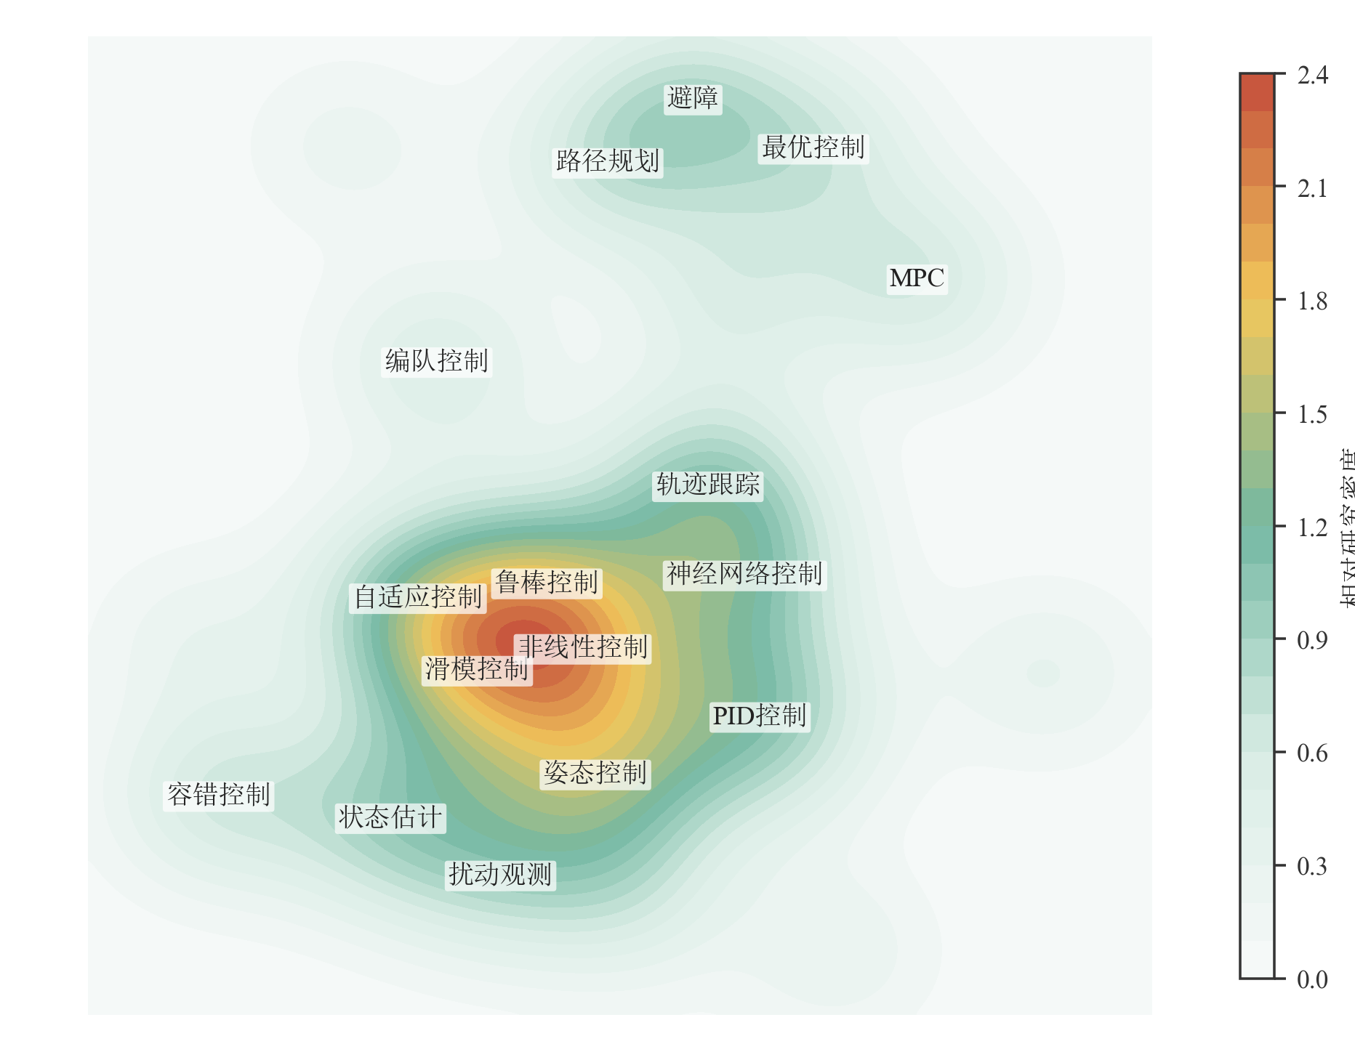
附图 A-1 2015-2025年四旋翼控制研究关键词相对密度分布
注：颜色表示同一批文献中关键词的相对研究密度。

附录B 接口、指标与数据来源
本附录说明第2章使用的控制器接口、指标计算方法和数据来源。正文保留主要结果，附录补充信号组成和计算定义，便于读者理解后续算法如何接入同一模型并进行比较。

B.1 标准化接口定义
附表B-1给出后续Sysblock控制器与赛题模型之间的统一接口。正文说明各组信号的维数，附表进一步列出信号组成和用途，便于比较不同控制器的输入与输出。
表B-1 标准化控制器接口与信号顺序
接口 | 维数 | 分量顺序 | 用途
参考向量 reference | 11 | 期望位置(3)、速度(3)、加速度(3)、偏航占位(2) | 轨迹指令
状态向量 state | 18 | 位置(3)、速度(3)、旋转矩阵(9)、机体角速度(3) | 反馈与姿态计算
ARDG新增输入 | 6 | 转子转速(4)、使能(1)、时间(1) | 力矩重构、守卫与时间检查
电机指令 motor_cmd | 4 | 第1至第4路电机控制指令 | 连接四路执行器
诊断 | 公共16维 + 角残差状态记录 | 公共16维诊断；ARDG激活、融合、补偿、残差、模式和安全状态 | 性能与旁路判读

B.2 指标计算方法
附表B-2给出表2-3及后续同条件实验采用的指标定义。超调量和调节时间均从10 s阶跃时刻起计算，Z轴阶跃前的缓升过程不计入阶跃指标。
表B-2 三轴阶跃指标的计算方法
指标 | 计算方法 | 表中用途
上升时间 | 响应从阶跃增量的10%上升到90%的时间差，交叉时刻采用线性插值 | 表2-3的响应速度
超调量 | 阶跃后响应超过目标值的最大正偏差，再除以阶跃幅值 | 表2-3的百分比超调
调节时间 | 首次进入 max(2%阶跃幅值, 0.02 m)误差带并连续保持2 s | 表2-3的进入稳态时间
稳态误差 | 阶跃后数据最后20%时间窗的有符号误差、绝对误差和均方根 | 判断静态精度
RMSE | 完整仿真时域内三维位置误差范数的均方根，单轴场景由被激励轴主导 | 表2-3的整体跟踪误差

B.3 数据来源说明
本章的模型信息来自赛题提供的四旋翼仿真模型。PID响应数据来自X、Y、Z三个独立阶跃场景，表2-3中的指标由Syslab按照附表B-2的定义计算。附表B-3概括各类数据的生成方式和用途。
表B-3 本章模型与PID数据来源
数据项目 | 生成方式 | 本章用途
官方四旋翼模型 | 赛题提供的Modelica模型、参数和求解设置 | 说明仿真对象和控制范围
PID三轴阶跃数据 | X、Y、Z三个独立1 m阶跃场景，仿真30 s，输出间隔0.01 s | 绘制图2-3
PID指标结果 | 按附表B-2的定义使用Syslab计算上升时间、超调量、调节时间和RMSE | 形成表2-3
统一接口定义 | 主算法和比较算法使用相同的参考、状态、电机限制和输出格式 | 支持后续同条件比较

附录C 控制器实现与来源说明
本附录补充五种控制器的主要信号路径、ARDG-RGPC的输入输出、角残差诊断和安全旁路，并说明不同方法如何接入同一四旋翼仿真模型。

C.1 五种控制器的主要信号路径
五种控制器共享参考、状态、采样周期和四维电机输出接口，内部计算方式存在明显差异。表C-1用一条主要信号路径概括每种方法，便于快速比较控制信息如何形成电机指令。
表C-1 五种控制器的主要信号路径
对象 | 主要信号路径
官方PID | 跟踪误差 → 位置与姿态级联反馈 → 基础控制分配 → 电机指令
几何控制基线 | 期望合力 → 推力轴对齐 → 约化姿态反馈 → 基础控制分配
ARDG-RGPC | 期望合力 → 几何控制 → 实际力矩重构 → 角残差守卫补偿 → 约束分配
CAP-ADRC | 跟踪误差 → 泄漏积分与扩张状态观测 → 权限内扰动补偿 → 控制分配
CP-INDI | 角速度信号 → 滤波与差分 → 指令增量计算 → 增量控制分配
注：箭头表示主要计算顺序，省略增益、限幅和诊断支路。

C.2 ARDG角残差判别与受限补偿
ARDG模块以实际转子转速、控制器期望力矩、机体系角速度、使能和时间为输入，重构滚转与俯仰实际力矩并计算角残差。滞回、持续时间和渐变融合决定介入过程，幅值与变化率约束限制补偿权限；非有限值、时间异常、剪裁或不可行分配触发安全旁路。
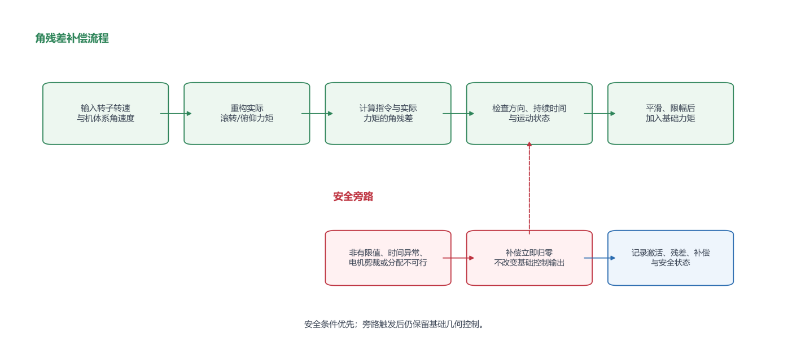
图C-1 ARDG角残差判别、守卫与受限补偿流程
注：异常条件优先于性能补偿；旁路触发时补偿归零，基础几何控制输出保留。

C.3 ARDG-RGPC的Sysblock接口实现
正式Sysblock控制器保留11维参考、18维状态和2维分配上下限输入，并增加4维转子转速、1维使能和1维时间输入。公共16维诊断输出保持不变，角残差状态另作结果记录，因此不会改变原有公共接口。
角残差状态记录包括激活状态、融合系数、滚转/俯仰补偿力矩、滚转/俯仰残差力矩、补偿通道模式和安全有效状态，用于判断补偿是否介入以及安全旁路是否触发，不参与四旋翼动力学计算。
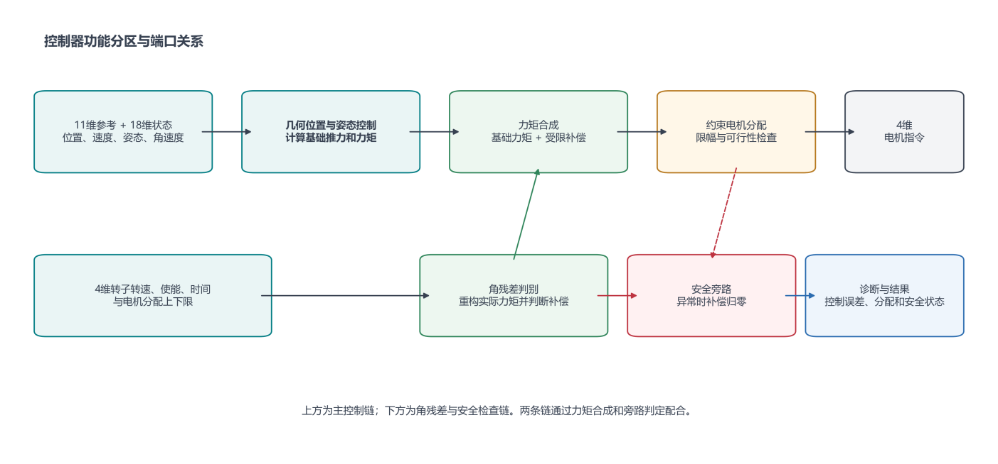
图C-2 ARDG-RGPC的Sysblock功能分区与端口关系
注：示意依据正式Sysblock模型和公开接口绘制，图中采用功能名称说明各模块作用。

C.4 核心模块的端口和诊断信息
表C-2按模型端口顺序列出ARDG-RGPC与PP-CBF的输入、控制输出和诊断信息。公共诊断保持16维，角残差状态单独列出；这些诊断量只用于结果解释和安全检查，不参与四旋翼动力学计算。
两个机体系角扰动场景均记录角残差状态。图C-4展示角残差、受限补偿、守卫激活和安全有效状态的对应关系；安全有效状态为1表示该采样点通过数值、力矩、电机分配和旁路检查。
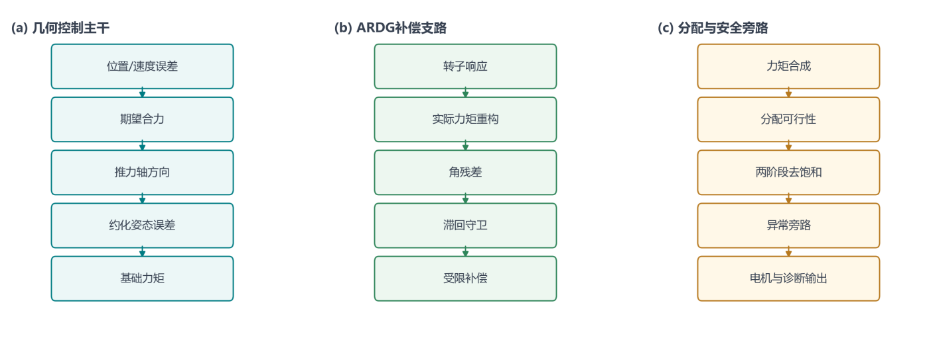
图C-3 Sysblock内部实现重点区域
注：(a)几何控制主干；(b)ARDG角残差补偿支路；(c)控制分配与安全旁路。
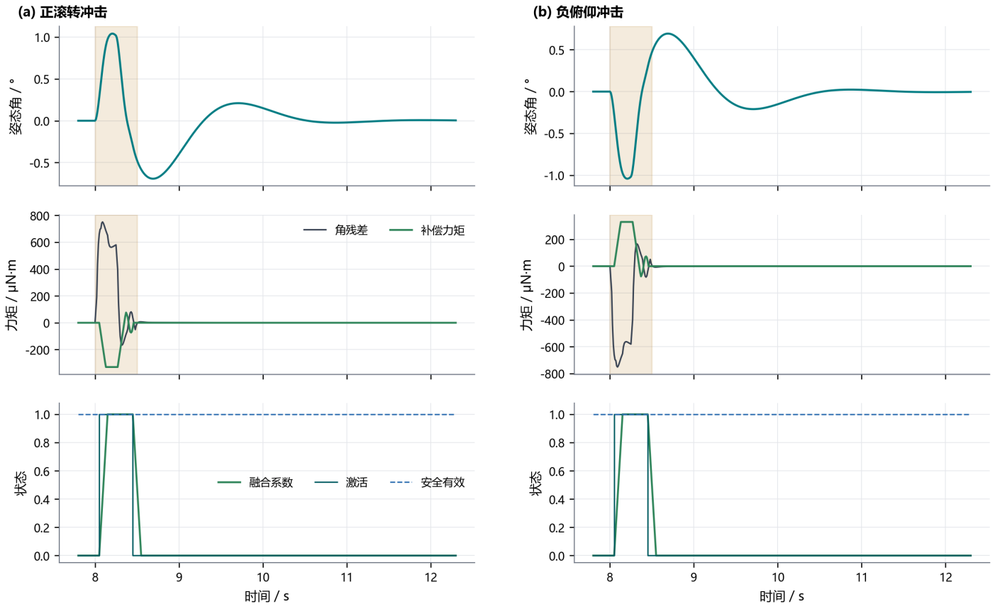
图C-4 ARDG-RGPC角残差、受限补偿与安全诊断轨迹
注：上、中、下三组分别表示角残差/事件窗口、受限补偿力矩和守卫融合状态；状态轨迹用于解释机制介入，不替代任务级性能指标。
表C-2 ARDG-RGPC与PP-CBF的端口和诊断信息
模块 | 输入 | 控制输出 | 诊断信息
ARDG-RGPC | 11维参考；18维状态；2维分配上下限；4维转子转速；1维使能；1维时间 | 4维电机指令 | 公共16维：期望力/力矩、分配残差、裁剪、位置和姿态误差等
角残差状态记录 | 控制器内部计算状态 | 不参与控制输出 | 激活、融合、两轴补偿、两轴残差、通道模式和安全有效状态
PP-CBF | 9维领导机参考；18维三机状态；9维编队偏置 | 27维三机安全参考 | 最小距离、残差、队形误差、投影数、修正和不可行状态
注：两类模块的控制周期均为0.01 s；端口维度依据Sysblock模型定义整理。

C.5 参考来源与团队实现
表C-3列出本章直接使用的论文与工程结构来源，并给出代码仓库的固定提交和许可证。论文用于理论核对，仓库用于结构研究；控制器由团队在MWORKS Sysblock中独立实现并适配A8模型。
表C-3 主要参考来源与团队实现
方法或模块 | 参考来源 | 团队实际工作 | 使用说明
几何与约化姿态控制 | Lee等；Brescianini等；相关MIT开源项目 | 独立推导、约化姿态适配和Sysblock实现 | 公开资料用于方程和工程结构核对
约束分配与ARDG | Johansen等；PX4公开资料 | 重建平方转速域分配、实际力矩重构、角残差守卫、受限补偿和安全旁路 | 按A8接口独立实现
CAP-ADRC | Han等ADRC论文；未使用外部代码仓库 | 独立离散并加入控制权限裁剪 | 依据公开论文完成离散实现
CP-INDI | Smeur等；Crazyflie与Paparazzi公开资料 | 独立重构滤波、差分和增量控制接口 | 公开仓库仅用于结构研究
PP-CBF | Ames等CBF论文；未使用外部代码仓库 | 独立实现三机预测约束、顺序投影和安全诊断 | 作为独立上层安全监督器使用
注：表中仅列出与第3、4章直接相关的论文、开源仓库及许可证信息。
本附录补充了控制器信号处理、实现方法、端口和来源许可信息。性能比较仍以统一场景下的仿真曲线和定量指标为准。

附录D 参数、环境退化与复合应力测试补充
图D-1汇总ARDG-RGPC的11项预设参数、20组随机参数和10项环境退化直接结果。面板(a)显示相对几何控制基线的逐工况RMSE结果，面板(b)显示相对官方PID的随机参数统计分布，面板(c)给出五相位风扰与五相位传感器退化的平均RMSE和相位离散程度。
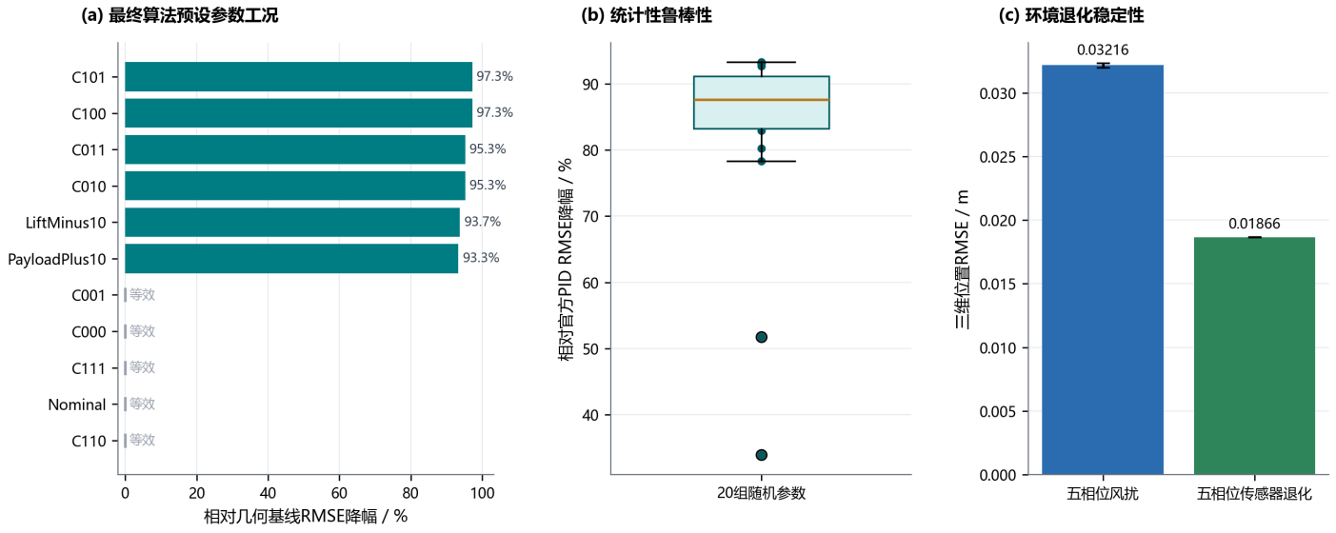
图D-1 ARDG-RGPC参数统计与环境退化补充结果
注：所有面板均使用ARDG-RGPC直接结果；误差条表示五个登记相位的标准差。
为检验参数失配与多次外扰同时出现时的任务表现，六组复合应力工况分别组合升力效能、质量和惯量变化，并在每组中施加3次外扰事件。所有结果均由ARDG-RGPC直接运行。
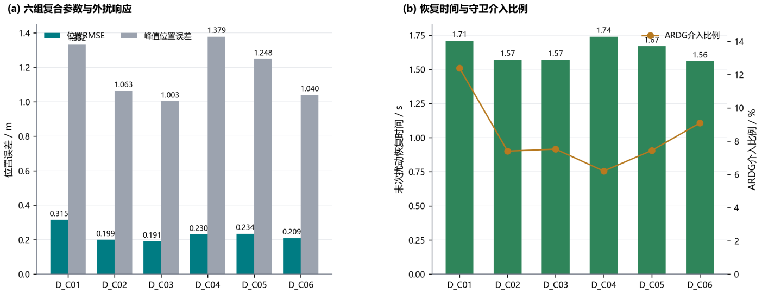
图D-2 ARDG-RGPC六组复合参数与外扰响应
注：左图给出全程位置RMSE和峰值位置误差；右图给出末次扰动恢复时间与ARDG介入比例。
六组工况的位置RMSE为0.19068-0.31541 m，峰值位置误差为1.00347-1.37872 m，末次扰动恢复时间为1.56-1.74 s，ARDG介入比例为6.20%-12.40%。六组有限值、力矩、控制分配、电机指令和安全旁路检查全部通过。
表D-1 六组复合参数与外扰结果摘要
编号 | 位置RMSE/m | 峰值误差/m | 恢复时间/s | ARDG介入/% | 物理检查
1 | 0.3154 | 1.3323 | 1.71 | 12.40 | 通过
2 | 0.1990 | 1.0633 | 1.57 | 7.40 | 通过
3 | 0.1907 | 1.0035 | 1.57 | 7.52 | 通过
4 | 0.2301 | 1.3787 | 1.74 | 6.20 | 通过
5 | 0.2343 | 1.2483 | 1.67 | 7.44 | 通过
6 | 0.2089 | 1.0398 | 1.56 | 9.09 | 通过
注：恢复时间按末次外扰后的登记判据计算；所有数值由正式原始时序数据复算。

附录E 编队指标与PP-CBF诊断
本附录给出正文协同跟踪结论所需的质心与成员指标定义，并补充展示安全监督器在近距离交汇阶段的参考修正、投影修正和离散状态。

E.1 质心与成员协同指标
正文图7-1同时展示三机轨迹、相对队形误差和成员响应。为量化编队整体平移跟随能力，三机实际位置与位置指令的质心定义如下。
$$p_{c}(t)=\frac{1}{3}\sum_{i=1}^{3}{p_{i}(t)},p_{c,d}(t)=\frac{1}{3}\sum_{i=1}^{3}{p_{i,d}(t)}$$ | (E-1)
对N个等间隔样本，质心位置指令跟踪RMSE计算为
$${RMSE}_{c}=\sqrt{\frac{1}{N}\sum_{k=1}^{N}{‖p_{c,k}−p_{c,d,k}‖_{2}^{2}}}$$ | (E-2)
质心位置指令跟踪RMSE为0.023443 m。三架无人机成员RMSE分别为0.013742 m、0.033904 m和0.033691 m，成员RMSE极差为0.020162 m。质心指标衡量整体平移，成员RMSE极差反映三机响应一致性，两者与相对队形RMSE共同描述协同跟踪质量。

E.2 安全监督介入诊断
正文图7-2给出PP-CBF关闭与开启时的安全间距和风险暴露结果。附图E-1进一步给出参考修正、投影修正、监督器激活、求解不可行和输出保持状态随时间的变化。
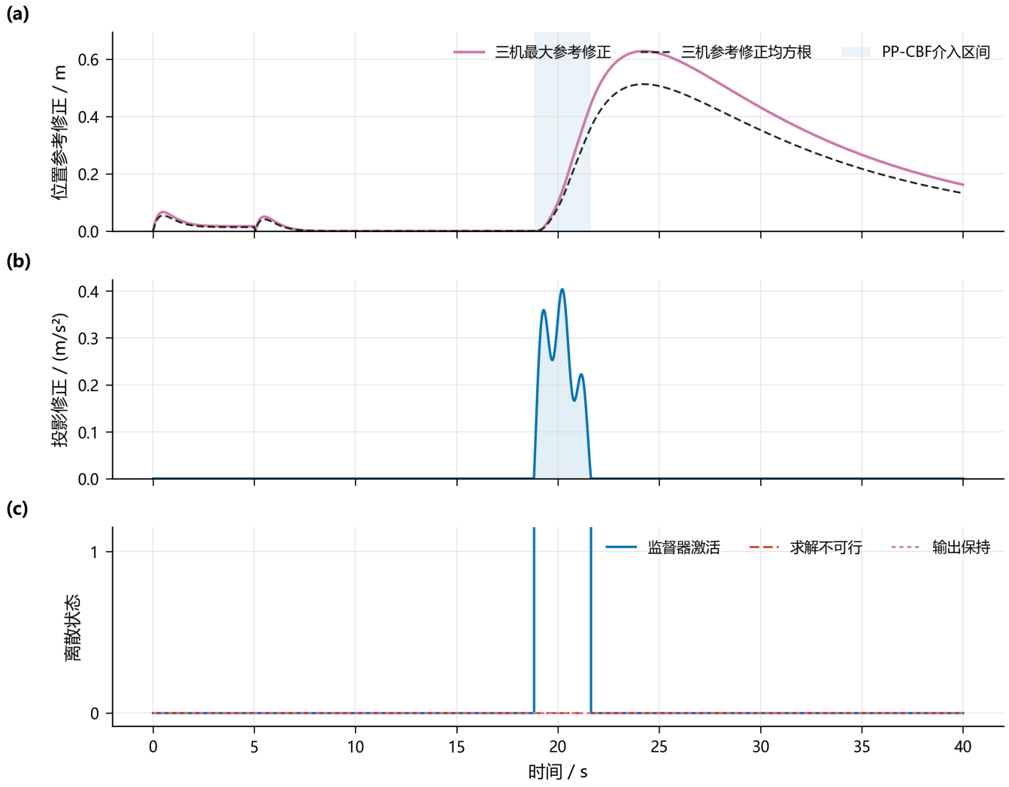
图E-1 PP-CBF参考修正、投影修正与介入状态
注：(a)为三机参考修正的最大值与均方根，浅蓝色区域表示监督器介入；(b)为投影修正幅值；(c)为监督器激活、求解不可行和输出保持状态。
附图E-1显示，PP-CBF的参考修正和投影修正集中在近距离交汇窗口，激活样本占比为7.02%。参考修正峰值为0.6288 m，求解不可行与输出保持状态始终为0。PP-CBF只在交汇阶段短时介入，风险解除后退出。

